Министерство образования и науки Российской Федерации
Нижнекамский химико-технологический институт (филиал)
федерального государственного бюджетного образовательного учреждения высшего образования
«Казанский национальный исследовательский технологический университет»

О.С. Попкова, О.С. Дмитриева

МЕТОДЫ ИНТЕНСИФИКАЦИИ ТЕПЛООБМЕНА

УЧЕБНОЕ ПОСОБИЕ

Нижнекамск
2016
УДК 621.1
П 57

Печатается по решению редакционно-издательского совета НХТИ ФГБОУ ВО «КНИТУ».

Рецензенты:
Дмитриев А.В., доктор технических наук, доцент;
Рузанова М.А., кандидат технических наук, доцент.

Попкова О.С.
П 57 Методы интенсификации теплообмена : учебное пособие / О.С. Попкова, О.С. Дмитриева. – Нижнекамск: НХТИ ФГБОУ ВО «КНИТУ», 2016. – 80 с.

В учебном пособии изложены основные способы интенсификации теплообмена, возможности их использования при проектировании современного тепломассообменного оборудования, а также содержатся указания к выполнению курсового проекта и контрольной работы для бакалавров, обучающихся по направлению подготовки 13.03.01 «Теплоэнергетика и теплотехника» (уровень бакалавриата), изучающих дисциплину «Тепломассообменное оборудование предприятий». Также может быть интересно студентам, изучающим другие дисциплины и обучающихся по направлению подготовки 16.00.00 «Физико-технические науки и технологии».
Подготовлено на кафедре «Процессы и аппараты химической технологии» НХТИ ФГБОУ ВО «КНИТУ».

УДК 621.1

© Попкова О.С., Дмитриева О.С., 2016
© НХТИ ФГБОУ ВО «КНИТУ», 2016
СОДЕРЖАНИЕ

ВВЕДЕНИЕ 5
ГЛАВА 1. ИНТЕНСИФИКАЦИЯ ТЕПЛООБМЕНА 7
1.1. ЗНАЧЕНИЕ ИНТЕНСИФИКАЦИИ ТЕПЛООБМЕНА 7
1.2. ОБЗОР МЕТОДОВ ИНТЕНСИФИКАЦИИ ТЕПЛООБМЕНА 9
1.2.1 Развитые (оребренные) поверхности теплообмена 9
1.2.2 Закрутка потока теплоносителя и каналы типа конфузор-диффузор 11
1.2.3 Дискретно шероховатые каналы (ДШК) при турбулентном течении теплоносителя 14
1.2.4 Пористые вставки 17
ГЛАВА 2. ПРИСТЕННЫЕ ЗАКРУЧИВАТЕЛИ ПОТОКА В КАНАЛАХ 19
2.1. ИНТЕНСИФИКАЦИЯ ТЕПЛООБМЕНА СПИРАЛЬНЫМИ ВЫСТУПАМИ И КАНАВКАМИ 19
2.2. МЕХАНИЗМЫ ИНТЕНСИФИКАЦИИ ТЕПЛООБМЕНА 22
2.3. РАСЧЕТНЫЙ АНАЛИЗ ТЕПЛОГИДРАВЛИЧЕСКОЙ ЭФФЕКТИВНОСТИ РАЗЛИЧНЫХ ПРИСТЕННЫХ СПИРАЛЬНЫХ ЗАКРУЧИВАТЕЛЕЙ 37
2.4. ИСПОЛЬЗОВАНИЕ ИНТЕНСИФИКАТОРОВ ТЕПЛООБМЕНА В ФОРМЕ ПРИСТЕННЫХ СПИРАЛЬНЫХ ЗАКРУЧИВАТЕЛЕЙ ПОТОКА В КАНАЛАХ ТЕПЛООБМЕННЫХ АППАРАТОВ ЗАРУБЕЖНЫМИ ФИРМАМИ 40
ГЛАВА 3. ИНТЕНСИФИКАЦИЯ ПРИ КИПЕНИИ 46
3.1. ЗАРОЖДЕНИЕ И РОСТ ПУЗЫРЬКОВ НА ПОВЕРХНОСТИ НАГРЕВА 46
3.2. ТЕПЛООТДАЧА ПРИ ПУЗЫРЬКОВОМ КИПЕНИИ 48
3.3. ТЕПЛООТДАЧА ПРИ ПЛЕНОЧНОМ КИПЕНИИ 49
3.3. ОБЩИЕ СВЕДЕНИЯ О КИПЕНИИ ПРИ ВЫНУЖДЕННОЙ КОНВЕКЦИИ В ТРУБАХ 51
ГЛАВА 4. ОРГАНИЗАЦИЯ И МЕТОДИКА ВЫПОЛНЕНИЯ КУРСОВОГО ПРОЕКТА 53
4.1. ЦЕЛЬ И ЗАДАЧИ КУРСОВОГО ПРОЕКТА 53
4.2. ТЕМАТИКА КУРСОВОГО ПРОЕКТА 53
4.3. СОДЕРЖАНИЕ КУРСОВОГО ПРОЕКТА 54
4.4. ОРГАНИЗАЦИЯ И РУКОВОДСТВО КУРСОВОГО ПРОЕКТА 55
4.5. ЗАДАНИЕ ДЛЯ КУРСОВОГО ПРОЕКТА 56
4.5.1 Теплогидравлический расчет интенсифицированного аппарата воздушного охлаждения 56
4.5.2 Основные этапы теплового и гидравлического расчета аппарата воздушного охлаждения 57
ГЛАВА 5. ЗАДАНИЕ НА КОНТРОЛЬНУЮ РАБОТУ 68
СПИСОК ИСПОЛЬЗОВАННОЙ ЛИТЕРАТУРЫ 78
Приложение 1 79

ВВЕДЕНИЕ

Современное развитие энергетики характеризуется значительно возросшей стоимостью энергоносителей и всех видов природных ресурсов, а также постоянно возрастающими трудностями охраны окружающей среды от воздействия энергоустановок, ТЭС, АЭС и промышленных предприятий. Энергосбережение, экономия топлива и других ресурсов, всемерное совершенствование энерготехнологий являются приоритетными задачами развития народного хозяйства.
Энергосбережение в вопросах теплообмена базируется на законах теплопроводности, конвективного, лучистого и сложного теплообмена. Для реализации планов энергосбережения необходимы, в частности, разработка перспективного интенсифицированного по теплообмену высокоэкономичного энергооборудования и модернизация устаревших теплообменных аппаратов, эксплуатируемых на ТЭС, АЭС и промышленных предприятиях.
Теплотехника – отрасль знаний, изучающая теорию и технические средства превращения энергии природных источников в тепловую, механическую и электрическую энергии, а также теорию и средства использования теплоты для отопления, вентиляции, горячего водоснабжения, технологических нужд промышленности и ЖКХ. Энергосбережение затрагивает вопросы интенсификации теплопередачи в теплообменных аппаратах, стационарной и нестационарной теплопроводности при различных граничных условиях, при внутреннем тепловыделении и наличии фильтрации, теплообмена излучением между телами и в газах, при кипении и конденсации. Изучение законов преобразования теплоты в другие виды энергии и теплообмена позволяют постигнуть основы работы различного рода тепловых, теплогенерирующих и теплотехнологических установок, тепловых двигателей и нагнетателей.
Аппараты воздушного охлаждения в силу своей универсальности и экономичности имеют достаточно широкую область применения.
В последнее время теплообменные аппараты с АВО широко применяются в различных отраслях промышленности. Воздух – это экологически чистая охлаждающая среда, которая не нуждается в специальной обработке и соблюдении строгих стандартов. Он не вызывает коррозию, его запасы неограничены, и он ничего не стоит.
Стоимость АВО в основном в несколько раз меньше, чем у других аппаратов для охлаждения теплоносителей с температурой выше 60°С.
В комплект аппаратов воздушного охлаждения входят: пучок оребренных труб, осевые вентиляторы с моторами и другое оборудование, используемое для решения различных технических задач. Экономическая эффективность аппаратов воздушного охлаждения связана с хорошей теплопередачей оребренных труб. Помимо этого, на стоимость АВО влияют потери давления по стороне воздуха, размер теплообменника и интенсивность теплопередачи. Конструкция вентилятора зависит от требуемой производительности и требуемого шума.
Любые аппараты воздушного охлаждения являются индивидуальными решениями конкретных задач в соответствии с параметрами технологического процесса.

ГЛАВА 1. ИНТЕНСИФИКАЦИЯ ТЕПЛООБМЕНА

1.1. ЗНАЧЕНИЕ ИНТЕНСИФИКАЦИИ ТЕПЛООБМЕНА

В современных условиях и в перспективе один из главных путей повышения экономичности энергоустановок – совершенствование теплообменного оборудования с помощью внедрения эффективных способов интенсификации теплообмена. Посредством интенсификации теплообмена увеличивается количество тепла, передаваемого через единицу поверхности теплообмена, и соответственно уменьшаются массогабаритные показатели теплообменника, достигается более выгодное соотношение между передаваемым количеством тепла и мощностью, затрачиваемой на прокачивание теплоносителей. Высокое техническое качество интенсифицированного теплообменного оборудования улучшает общие характеристики энергоустановки.
Для промышленного использования наиболее перспективна интенсификация теплообмена в каналах за счет использования искусственной шероховатости стенки в форме поперечных кольцевых или спиральных выступов, канавок, выемок или специальных вставок [1].
Посредством интенсификации можно улучшить режим работы теплообменника, например, снизить температурный напор, то есть снизить температуру стенки при фиксированной температуре теплоносителя или увеличить температуру теплоносителя при заданной максимально допустимой температуре стенки.
Повышение технического уровня теплообменного оборудования посредством интенсификации теплообмена улучшает общие характеристики теплоэнергетической установки, включающей интенсифицированные теплообменники. На настоящем этапе развития энергетики, при условии использования современных конструкционных сталей, возможности повышения тепловой экономичности ПТУ и других теплоэнергетических установок путем совершенствования тепловой схемы, повышения начальных параметров пара и повышения КПД турбин и котлов практически исчерпаны. Интенсификация теплообмена служит мощным средством повышения эффективности не только теплообменного оборудования, но и теплоэнергетической установки в целом.
В абсолютном большинстве случаев интенсификация процессов теплопередачи связана с возрастанием гидросопротивления теплообменника или с дополнительными затратами энергии, необходимыми для интенсификации теплообмена, например, генерацией пульсации давления в потоке, возбуждением механической вибрации поверхности теплообмена.
При разработке теплообменного оборудования используется довольно широкий перечень способов интенсификации, некоторые из них являются для теплоэнергетики достаточно традиционными: использование турбулентного режима течения теплоносителей; уменьшение диаметра каналов; тесные пучки труб; повышение скорости течения сред; оребрение поверхности теплообмена; применение турбулизаторов потоков теплоносителей; использование шероховатых поверхностей теплообмена; закручивание потоков теплоносителей; применение коротких каналов и прерывистых поверхностей теплообмена; наклон трубного пучка при конденсации пара на трубах; пленочное течение среды по поверхности теплообмена; использование криволинейных каналов; применение псевдоожиженного слоя; устройство поперечных перегородок в трубном пучке [2].

1.2. ОБЗОР МЕТОДОВ ИНТЕНСИФИКАЦИИ ТЕПЛООБМЕНА

1.2.1 Развитые (оребренные) поверхности теплообмена

Для интенсификации процесса теплопередачи в теплообменниках как весьма продуктивное средство можно применять оребрение рабочей поверхности аппарата со стороны меньшего коэффициента теплоотдачи. Интенсификация теплообмена обеспечивается при этом за счет снижения термического сопротивления теплоотдачи со стороны развитой поверхности. Оребрение наиболее эффективно при значительной разнице коэффициентов теплоотдачи теплоносителей по разные стороны разделительной стенки (в 10 и более раз). Обычно различие в коэффициентах теплоотдачи связано со значительным отличием теплофизических свойств теплоносителей. Развитие поверхности за счет оребрения особенно эффективно до тех пор, пока произведения коэффициента теплоотдачи и поверхности теплообмена с обеих сторон стенки не станут одинаковыми, дальнейшее развитие поверхности менее эффективно. Однако эффективность ребра понижается по мере увеличения его поверхности, поэтому обычно пользуются следующим ориентировочным правилом: поверхность ребер должна составлять примерно половину от величины, определенной приведенным кратким анализом [3].
В настоящее время в мировой практике применяются ребристые теплообменники с ребрами самой разнообразной конфигурации, изготовляемыми по различной технологии (рис. 1). Используются продольные и поперечные ребра, винтовые одно- и многозаходные, шипообразные, постоянной толщины и переменного сечения, высокие и низкие. Ребра могут изготавливаться как единое целое со стенкой трубы путем литья, механической обработки, высадки (накатки) на трубообжимных станках. Возможно и раздельное изготовление трубы и ребер, и последующее крепление ребер к трубе на основе различной технологии. Ребра могут навиваться на трубу в виде ленты, поставленной на ребро, а затем крепиться к трубе сваркой или пайкой. Поперечные ребра могут напрессовываться на трубу или надеваться на нее с зазором при условии последующего крепления пайкой или сваркой, возможно и гидравлическое подавление трубы изнутри вплоть до некоторой остаточной деформации (увеличения диаметра), которая обеспечит качественный контакт между трубой и основанием ребра. Основание ребер может завальцовываться в стенку трубы. Продольные ребра удобно крепить роликовой или точечной сваркой.
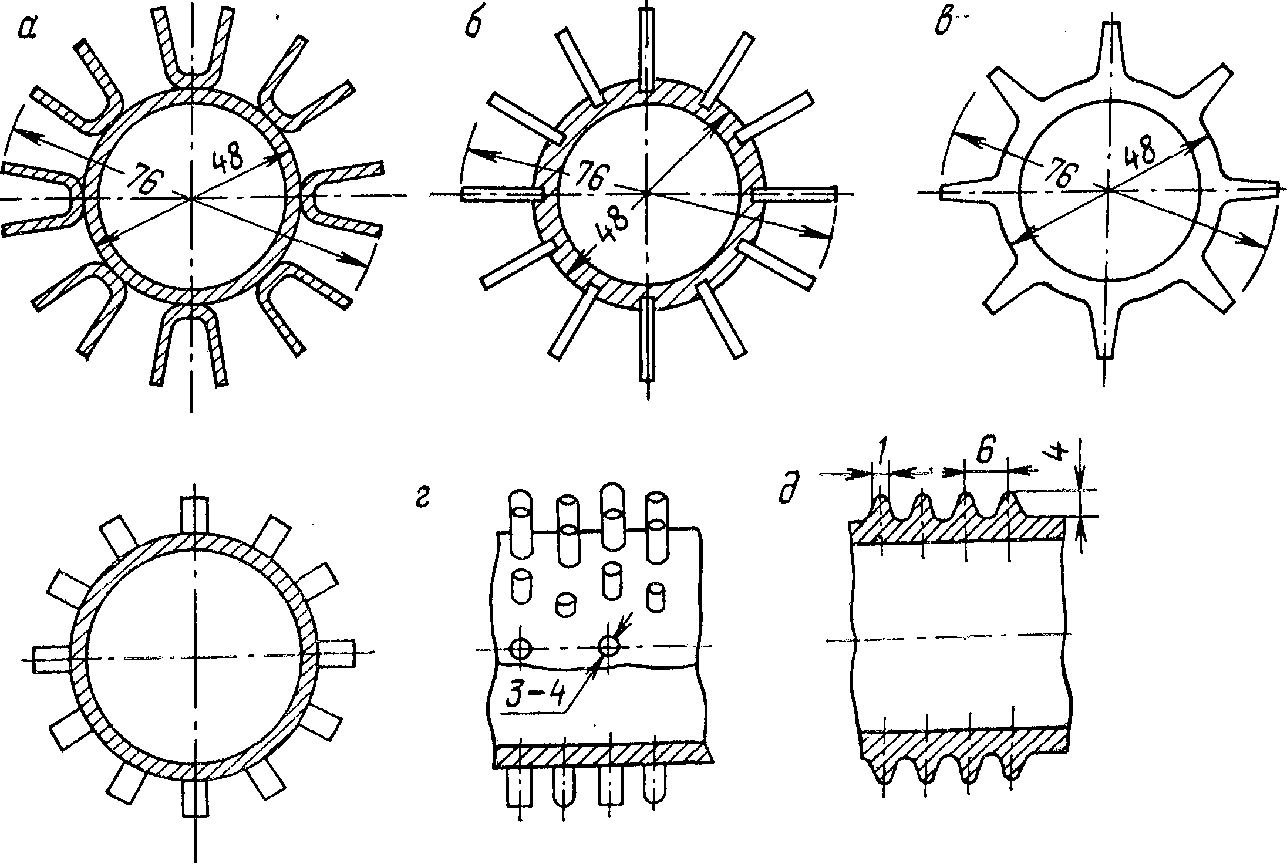
Рис. 1. Оребренные трубы:
а – ребра корытообразные приварные;
б – ребра завальцованные; в – ребра выдавленные;
г – ребра приварные шиловидные; д – ребра накатанные

Преимущество раздельного изготовления ребер и трубы заключается в том, что ребра могут быть изготовлены из высокотеплопроводного материала: меди, алюминия, а трубы – из более дешевого и прочного металла, например, стали. Однако есть и существенный недостаток раздельной технологии – проблема устранения контактного термического сопротивления в месте стыка поверхности трубы и основания ребра. Контактное сопротивление снижает эффект применения ребристой поверхности.
Использование оребренной (развитой) поверхности для интенсификации теплообмена целесообразно как при внешнем обтекании пучков труб, так и при течении в каналах.
Экономически оправдано применение труб с внутренними относительно низкими спиральными ребрами, в которых интенсификация теплообмена достигается за счет развития поверхности и закрутки потока.
Из анализа следует, что с возрастанием закрутки потока спиральные ребра увеличивают теплоотдачу больше, чем гидросопротивление, поэтому выгода применения труб с такими ребрами очевидна. Область использования труб со спиральными ребрами для интенсификации теплообмена весьма широка: в потоках однофазных жидкостей и газов; при кипении и конденсации с одновременным вынужденным течением теплоносителя [4].

1.2.2 Закрутка потока теплоносителя и каналы

типа конфузор-диффузор

Интенсификацию теплообмена в трубе можно осуществить, закручивая поток теплоносителя вокруг продольной оси трубы. Закрутка потока обеспечивается различными вставками, монтируемыми в трубе: винтовыми – в форме шнека или плоской закрученной ленты (рис. 2); лопаточными завихрителями – по типу многолопастного пропеллера или турбинного колеса. Закрутить поток можно и посредством тангенциального подвода жидкости, как это делается в циклонах. При монтаже вставки только на входе в трубу закрутка потока под действием вязких сил достаточно быстро исчезает при движении жидкости вдоль канала. Характеристики закрученного потока для винтовых вставок определяются шагом закручивания вставки S, для лопаточных завихрителей – углом закрутки лопаток.
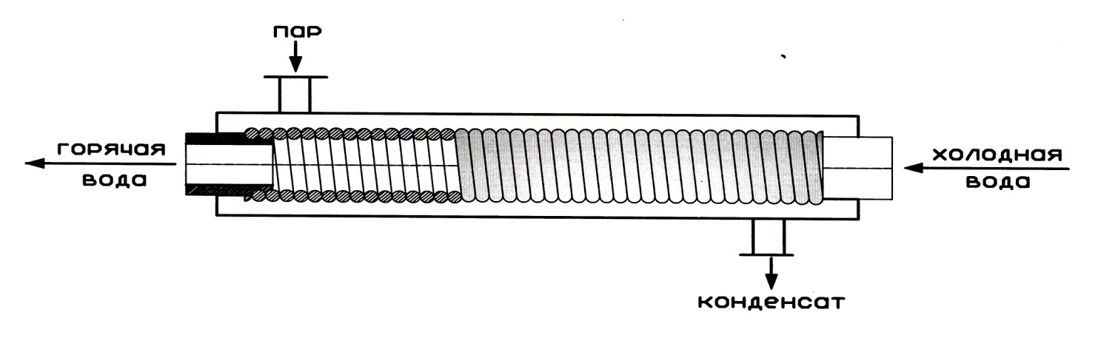
Рис. 2. Схема теплообменника типа «труба в трубе» с теплообменным элементом в виде пружинно-витого канала

Структура закрученного потока очень сложная. Движение жидкости складывается из продольного и вращательного и имеет винтообразный характер, одновременно в поперечном сечении трубы может возникать замкнутое вихревое вторичное течение жидкости.
Гидравлическое сопротивление трубы с закручивающей вставкой возрастает по сравнению со свободной трубой. Это связано с увеличением поверхности трения и дополнительными затратами энергии на создание вращательного движения теплоносителя и образование вторичных поперечных течений.
Интенсификация теплоотдачи в закрученном потоке достигается за счет увеличения пристенной скорости потока и вторичных течений, возникающих под действием центробежных сил и усиливающих теплообмен между ядром потока и погранслоем на стенке канала; а также за счет того, что протяженный завихритель (скрученная лента) увеличивает поверхность теплообмена, возникает эффект оребрения при условии хорошего контакта между вставкой и стенкой трубы. Вставка посредством теплопроводности передает (или забирает) тепло в стенку трубы. Доля теплового потока за счет эффекта оребрения не превышает 30% от количества тепла, которым обмениваются стенка трубы и теплоноситель путем теплоотдачи. При ламинарном и переходном режимах ленточные завихрители позволяют увеличить теплоотдачу в несколько раз при умеренном росте потерь энергии на прокачивание теплоносителя. В этой области режимов течения завихрители особенно эффективны [5].
В турбулентном режиме при использовании ленточных завихрителей достигается увеличение теплоотдачи в 1,5-2 раза. Снижение эффективности завихрителей при возрастании числа Рейнольдса объясняется тем, что рассматриваемые интенсификаторы теплообмена воздействуют на весь поток, а не только на пристенную область.
Возможный недостаток закручивателей потока, смонтированных непрерывно вдоль трубы, заключается в существенном увеличении гидросопротивления. Уменьшение гидросопротивления при сохранении достаточно высокого уровня теплообмена может быть достигнуто установкой в трубе последовательного ряда отдельных закручивателей. Теплоотдача в таком канале зависит от геометрии закручивателей и расстояния между ними.
Для интенсификации теплообмена закрутка потока используется не только в трубах, но и в межтрубном пространстве теплообменников.
При разработке высокоэффективного теплообменного оборудования достойное приложение могут найти каналы типа диффузор-конфузор (каналы с волнистыми стенками) (рис. 3).
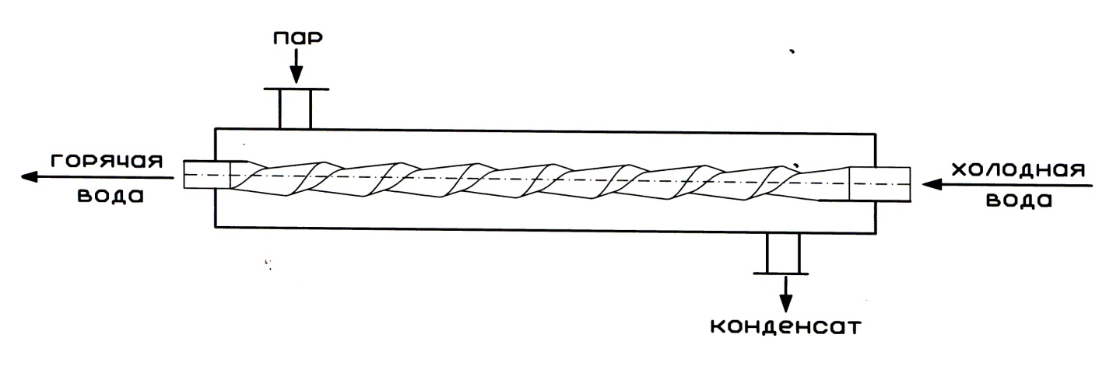
Рис. 3. Схема теплообменника типа «труба в трубе»
с теплообменным элементом типа «конфузор-диффузор»
с винтовой поверхностью теплообмена

Каналы выполняются в форме последовательно повторяющегося расположения системы диффузор-конфузор. Интенсификация теплообмена в таком канале обусловлена особенностями гидродинамики потока. Течение газа в диффузоре характеризуется возрастанием турбулентности и отрывом потока от стенки, поперечным перемешиванием в потоке, что приводит к интенсификации теплоотдачи. При течении в конфузоре ускорение потока вызывает упорядочение потока (снижение турбулентности) и соответствующее уменьшение теплообмена. Однако если поток поступает в конфузор после диффузора, то турбулентные возмущения течения, генерируемые диффузором и отрывной зоной кромки стыка его с конфузором, обеспечивают высокий уровень теплообмена и в конфузоре. В целом система диффузор-конфузор характеризуется высокой тепловой эффективностью при умеренном гидросопротивлении. Теплоотдача и сопротивление канала зависят от соотношения длин диффузора и конфузора, размеров входного и выходного сечений диффузора и формы кромки стыка. В плоском волнистом канале теплоотдача увеличивается на 40-50% по сравнению с гладким каналом при одинаковом гидросопротивлении. Наличие выступов на поверхностях теплообмена в форме витых труб «конфузор-диффузор» обеспечивает двустороннюю интенсификацию процессов теплопередачи и увеличивает площадь теплообменной поверхности по сравнению с гладкой трубой в среднем в 1,5–1,7 раза [6].

1.2.3 Дискретно шероховатые каналы (ДШК)

при турбулентном течении теплоносителя

Каналы со сплошной шероховатостью стенки. Искусственная шероховатость поверхности создается путем нарезки, штамповки, накатки, навивки проволоки и другими методами. Шероховатость может быть сплошная или дискретная. Интенсификация теплообмена посредством шероховатости в общем случае происходит за счет более раннего перехода от ламинарного течения к турбулентному по сравнению с гладкой стенкой, турбулизации пристенного слоя жидкости и увеличения поверхности теплообмена относительно гладкой. Турбулентные возмущения потока, генерируемые шероховатостью, одновременно с улучшением теплообмена повышают гидравлическое сопротивление. Определяющее влияние на теплообмен и трение оказывает соотношение высоты шероховатости и толщины вязкого подслоя, форма бугорков относится к ряду характеристик шероховатости, также проявляющихся в процессе переноса. Для характеристики точечной шероховатости поверхности важны также: концентрация – число элементов шероховатости на единичной площади поверхности; коэффициент увеличения поверхности – отношение площади поверхности одного погонного метра шероховатой трубы к площади поверхности гладкой трубы, внутренний диаметр которой одинаков с диаметром окружности оснований бугорков шероховатости в шероховатой трубе.
Шероховатость может существенно увеличить поверхность: в 2 раза и более по сравнению с гладкой. Шероховатость способна значительно интенсифицировать теплообмен (в 3 раза и более) при умеренном росте сопротивления. Использование шероховатости для интенсификации теплообмена целесообразно при течении в каналах, в пучках труб и внешнем обтекании тел.
Теплоотдача и сопротивление увеличиваются пропорционально поверхности. Следовательно, необходимо использовать шероховатые поверхности с большими коэффициентами увеличения поверхности.
Оценка эффективности шероховатых поверхностей с точечными выступами на основе энергетического коэффициента показала, что наибольшей эффективностью обладают поверхности с круглыми коническими выступами.
Дискретная шероховатость поверхности выполняется в форме отдельных точечных выступов (рассредоточенных по стенке) или протяженных выступов, расположенных поперечно к потоку вдоль периметра поперечного сечения канала (или его части), форма выступов различна.
Интенсификация теплоотдачи посредством дискретных выступов осуществляется за счет турбулизации и разрушения пристенной зоны турбулентного пограничного слоя. Увеличение теплообмена и гидросопротивления при этом зависит от высоты выступа h, точнее от соотношения ее с толщинами пограничного слоя δ и вязкого подслоя δ_{п}; расстояния между выступами t или относительного шага t/h; формы выступов и их взаиморасположения [6].
Каналы с поперечными кольцевыми выступами. При интенсификации теплоотдачи в трубах весьма эффективны поперечные кольцевые выступы, наиболее просто получаемые накаткой. В области относительно малых чисел Рейнольдса и сравнительно больших относительных шагов выступов турбулизация потока приводит к выгодному соотношению между нарастанием теплообмена и увеличением сопротивления. Доказано, что возможно опережающее нарастание теплообмена по сравнению с увеличением гидросопротивления. Повышение числа Рейнольдса течения снижает положительный эффект интенсификации теплообмена.
Интенсификация теплообмена в трубах посредством накатки низких поперечных кольцевых выступов обладает следующими преимуществами:
- Канавки, образующиеся на наружной поверхности трубы при накатке выступов в трубе, интенсифицируют теплообмен в межтрубном потоке теплоносителя;
- Технология накатки проста и легко механизируется;
- Существующая технология сборки кожухотрубчатых теплообменников целиком применима для накатанных труб;
- Интенсификация теплообмена накаткой выступов применима в тесных пучках труб, где невозможно использование оребрения снаружи труб [4].
Сферические углубления на поверхности теплообмена. При обтекании потоком сплошной среды сферических углублений возникают крупномасштабные динамические вихревые структуры, наблюдаемые как в ламинарном, так и в турбулентном дозвуковом и околозвуковом режимах течения. Отмечается сходство этих вихревых образований с природными смерчами, обладающими свойством всасывания среды в ствол смерча [6].
В ряде работ экспериментально установлено, что для сферических углублений рост теплоотдачи не сопровождается типичным квадратичным увеличением гидравлического сопротивления. Причем особенно ярко это проявляется в щелевых каналах. Поверхности со сферическими углублениями позволяют существенно (в 1,5–4,5 раза) увеличить теплообмен при умеренном росте гидросопротивления.
Технология нанесения лунок на плоские поверхности несложная и не оказывает заметного влияния на общую стоимость теплообменного аппарата.
Теплогидравлические характеристики поверхностей, формованных сферическими углублениями, зависят от формы лунок (с острыми кромками или плавными обводами), плотности их расположения на поверхности, продольного и поперечного шага лунок и их относительной глубины, относительной высоты канала. Кроме этих параметров для теплообменных аппаратов на гидравлическое сопротивление и теплообмен оказывает заметное влияние взаимное расположение лунок на соседних поверхностях канала [3].

1.2.4 Пористые вставки

Одним из перспективных и эффективных способов интенсификации теплообменных процессов является использование в теплообменных устройствах пористых вставок.
Теплообмен между пористым материалом и протекающим сквозь него теплоносителем вследствие очень развитой поверхности их контакта характеризуется чрезвычайно высокой интенсивностью.
Методами порошковой металлургии в настоящее время получают широкий класс пористых материалов: пористые порошковые материалы, пористые волокнистые материалы, пористые сетчатые материалы и высокопористые ячеистые материалы, например, волокнисто-порошковые материалы. К пористым материалам можно отнести также плотные упаковки шаров, зерен и частиц различной формы, щеточные и сеточные структуры, наборы перфорированных пластин [1, 6].
Широкий диапазон структурных, гидравлических, теплофизических и других характеристик пористых материалов, возможность изготовления из них элементов конструкций энергетических установок создают условия и перспективы их широкого многоцелевого использования.
Использование таких материалов позволяет резко улучшить весогабаритные характеристики теплообменного аппарата и технологию их создания. Физическая основа интенсификации теплообмена в теплообменных аппаратах на основе высокопористых ячеистых материалов заключается в высокой интенсивности теплообмена между металлическим каркасом и протекающим сквозь него теплоносителем, высокоразвитой поверхности их соприкосновения и эффективном перемешивании теплоносителя в порах [4].

ГЛАВА 2. ПРИСТЕННЫЕ ЗАКРУЧИВАТЕЛИ ПОТОКА В КАНАЛАХ

В качестве пристенных закручивателей рассмотрим спиральные выступы и спиральные канавки.

2.1. ИНТЕНСИФИКАЦИЯ ТЕПЛООБМЕНА СПИРАЛЬНЫМИ ВЫСТУПАМИ И КАНАВКАМИ

Для труб со спирально накатанными выступами на внутренней поверхности выполнен определенный теоретический анализ процессов течения и теплообмена в трубе, проведены довольно обширные опытные исследования, осуществлены промышленные испытания. Доказана техническая целесообразность их применения в теплообменном оборудовании. Разработаны и производятся промышленные образцы такого оборудования. Например, ЛМЗ изготовил конденсатор со спирально накатанными трубами 200КЦС-2 для паровой турбины мощностью 200 МВт.
В трубах со спиральными низкими выступами или с внутренними низкими спиральными ребрами интенсификация теплообмена обусловлена совместным проявлением двух факторов: турбулизацией и разрушением пристенного слоя течения выступами и закруткой пристенного потока под действием выступов (или ребер). Интенсифицирующее воздействие частичной закрутки течения (только пристенной зоны) низким выступом (или ребром) реализуется через увеличение пристенной скорости потока. Этот способ, вероятно, следует отнести к комбинированным способам интенсификации теплообмена, так как на поток одновременно воздействуют турбулизация и закрутка.
Геометрические параметры трубы со спиральными выступами включают: внутренний диаметр по гладкой поверхности D, высоту выступа h, число заходов спирали n, расстояние (шаг) между соседними выступами вдоль трубы t, шаг спирали S=nt, угол между осью трубы и продольной осью выступа φ (при этом tgφ=πD/S), форму выступа. Определяющее влияние на гидросопротивление и теплообмен имеют относительные высоты и шаг выступов h/D и t/h. Форма поперечного сечения выступа изменяет гидросопротивление и очень мало влияет на теплообмен. Природа теплоносителя оказывает влияние на структуру потока в трубе. Визуализация течения и измерения профиля скоростей в потоках воды и воздуха показали, что поток воды закручивается существенно, а воздуха – слабо. Профили скоростей для воды и воздуха отличаются между собой. Очевидно, различия в динамике течения и неодинаковая теплопроводность вязкого подслоя приводят к зависимости теплообмена от вида теплоносителя. Влияние высоты спирального выступа на теплообмен и трение аналогично воздействию поперечного кольцевого выступа. По мере приближения угла φ к величине π/2 влияние спирального выступа на поток в трубе сводится к действию поперечных кольцевых выступов. Новые исследования интенсификации теплообмена в различных каналах посредством спиральных выступов убеждают, что при углах атаки φ < π/2 выступ обладает лучшими характеристиками, чем при φ = π/2.
Промышленные испытания теплообменного оборудования с пучками спирально накатанных труб представили количественную оценку экономического выигрыша от их применения. В конденсаторах паровых турбин уменьшается заливка конденсатом нижних рядов труб, коэффициент теплопередачи возрастает на 20-25%; в сетевых подогревателях теплопередача увеличивается на 50-70%. Масса конденсаторов снижается на 25%, а вертикальных сетевых подогревателей – на 50%.
Прочностные и вибрационные качества накатанных труб не уступают гладким трубам. Загрязняемость труб со спиральными выступами одинакова с гладкими по весу отложений на 1 м² поверхности. Равноценно у них и влияние загрязняемости на снижение тепловой эффективности.
Опыты Ю.М. Бродова показывают, что при возрастании числа Re потока эффект интенсификации снижается; в некотором диапазоне размеров выступов возможно уменьшение коэффициента теплоотдачи шероховатой трубы по сравнению с гладкой, объясняющееся подавлением закруткой пристенной турбулентности потока, создаваемой выступами, а также возникновением застойных циркуляционных зон между высокими выступами. Интенсификация теплообмена в этих трубах связана с закруткой потока выступами и влиянием отрывных течений около них, поэтому очевидна сильная зависимость процесса интенсификации от величины угла. При малых углах существенная закрутка потока подавляет турбулентность от выступов и снижает ее влияние на течение, при больших углах закрутка потока мала, при этом возрастает воздействие на поток отрывного течения за выступом и турбулентных возмущений, сопровождающих отрыв.
При поперечном обтекании пучков спирально накатанных труб эффективность возрастает приблизительно на 10%, а теплоотдача при конденсации водяного пара повышается на 10-70% по сравнению с гладкими трубами (из-за стягивания пленки конденсата в канавки).
По тепловой эффективности (при теплообмене в канале) трубы с низкими внутренними спиральными ребрами и трубы со спиральной накаткой являются конкурирующими вариантами, однако спиральная накатка более предпочтительна, так как трубы с ребрами имеют большую металлоемкость.
Спиральные выступы в трубе можно образовать посредством установки в них пружинных вставок из проволоки. При малых шагах проволочной спирали может нарушаться тепловой контакт выступа (проволоки) с поверхностью трубы, поэтому эффект увеличения поверхности теплообмена за счет выступов может существенно падать по сравнению с его проявлением при спиральной накатке. Этот недостаток снижает тепловую эффективность пружинных вставок при малых шагах относительно накатанных спиральных выступов. При достаточно больших шагах влияние указанного фактора незначительно. В случае гидропотерь, одинаковых с гладкой трубой, трубы с пружинными вставками обеспечивают увеличение теплосъема до 40%. Экспериментальное исследование показало, что при прочих равных условиях с гладкими трубами использование пружинных вставок позволяет уменьшить поверхность теплообмена на 50-60%.
Интенсификация теплообмена спиральными канавками, сопровождаемая повышением гидросопротивления, связана с закруткой потока и вихреобразованием в канавках. Механизм интенсификации принципиально аналогичен действию спиральных выступов [3].

2.2. МЕХАНИЗМЫ ИНТЕНСИФИКАЦИИ ТЕПЛООБМЕНА

Повышение интенсивности теплообмена между теплоносителями и рабочей поверхностью теплообменника приводит, при прочих равных условиях, к увеличению теплопроизводительности аппарата или к сокращению рабочей поверхности при неизменной теплопроизводительности. Следовательно, интенсификация теплообмена может обеспечить возрастание эффективности теплообменника, если при этом мощность, необходимая для прокачивания теплоносителей, остается прежней или увеличивается незначительно [1].
Теплопередача может быть описана уравнением вида
Q = k⋅Δt⋅F, Вт,
где коэффициент теплопередачи k характеризует условия теплопередачи, ее интенсивность. И с технической, практической точки зрения важно повышать количество Q передаваемой теплоты не за счет увеличения площади поверхности теплопередачи (то есть размеров и стоимости устройств), не за счет увеличения температурного напора Δt, а именно за счет коэффициента теплопередачи k. Рассмотрим некоторые свойства k на примере теплопередачи через плоскую стенку, где
1. Ясно, что термическое сопротивление теплопередачи R как сумма двух термических сопротивлений теплоотдачи и термического сопротивления теплопроводности стенки δ/λ больше любого из составляющих его частных сопротивлений, поэтому k < α₁; k < α₂ ; k < λ/δ, то есть k < min(α₁, α₂, λ/δ).
Следовательно, если, например, α₁ < α₂ и α₁ < λ/δ, то как ни увеличивать α₂ и λ/δ, величина k не сможет стать очень большой и останется ограниченной значением α₁.
2. Рассмотрим на примерах, как влияют на величину k значения α₁, α₂ и λ/δ, и как лучше всего повышать k. Как правило, частные термические сопротивления имеют существенно различающиеся значения. Так, для стальной стенки толщиной δ = 1мм при λ = 50 Вт/(м·K) будет δ/λ = 0,00002 (м²·K)/Вт, для газов обычным может быть значение α = 50 Вт/(м²·K), то есть 1/α = 0,02 (м²·K)/Вт, для масла α = 500 Вт/(м²·K) и 1/α = 0,002 (м²·K)/Вт, а для воды α = 5000 Вт/(м²·K) и 1/α = 0,0002 (м²·K)/Вт. Поэтому вклад их в полное термическое сопротивление R и коэффициент теплопередачи k будет заметно разным. Например, даже для двух капельных жидкостей – масла и воды – получим
(м²·K)/Вт
и k = 450 Вт/(м²·K).
Попытаемся интенсифицировать теплопередачу. Рассмотрим разные способы:
а) заменим материал стенки, увеличив ее теплопроводность в два раза, например, применив латунь с λ_{лат} = 100 Вт/(м·K). Тогда δ/λ = 0,00001 (м²·K)/Вт, и R уменьшится с 0,00222 (м²·K)/Вт до 0,00221 (м²·K)/Вт, а k вырастет с 450 Вт/(м²·K) до 452 Вт/(м²·K). Следовательно, такая дорогостоящая замена не приводит к заметному улучшению.
б) Пусть некоторыми методами удалось увеличить теплоотдачу воды в два раза, до α_{B} = 10000 Вт/(м²·K) или 1/α_{B} = 0,0001 (м²·K)/Вт. Тогда R уменьшится с 0,00222 (м²·K)/Вт до 0,00212 (м²·K)/Вт, а k вырастет с 450 Вт/(м²·K) до 471 (м²·K)/Вт. Видим, что и в этом случае результат мало заметен (меньше 5%).
в) Теперь пусть интенсифицируется теплоотдача масла с увеличением α_{m} в два раза, до α_{m} = 1000 Вт/(м²·K) или 1/α_{m} = 0,001 (м²·K)/Вт. Тогда R уменьшится с 0,00222 (м²·K)/Вт до 0,00122 (м²·K)/Вт, а k вырастет с 450 Вт/(м²·K) до 820 (м²·K)/Вт, то есть теплопередача вырастет тоже почти в два раза.
Рассмотренный пример наглядно иллюстрирует понятное свойство, что для существенного уменьшения полного суммарного сопротивления следует уменьшать в первую очередь самое большое слагаемое, а уменьшать маленькое – бесполезно. Таким образом, для интенсификации теплопередачи в первую очередь следует увеличивать теплоотдачу со стороны меньшего коэффициента теплоотдачи α.
Как следует из формул, увеличить тепловой поток можно за счет увеличения поверхности теплоотдачи. Увеличить поверхность теплоотдачи, не увеличивая площади стенки как таковой, можно, если делать поверхность стенки ребристой.
Таким образом, одним из способов интенсификации теплопередачи является оребрение поверхности стенки. Если значения α₁ и α₂ заметно различаются (например, в случае теплопередачи между капельной жидкостью и газом), то ребра делают на поверхности с меньшим α (со стороны газа).
Примеры: батареи отопления, водяной и масляный радиатор автомобиля и т.д.
Рассмотрим основные закономерности теплоотдачи ребрами.
Теплопроводность ребра постоянной толщины
1. Физическая постановка.
Рис. 4. Ребро постоянной толщины

Процесс считается стационарным. Ребро имеет постоянную толщину δ, малую по сравнению с шириной l (иногда размер l называют высотой ребра), а коэффициент теплопроводности λ материала достаточно высок, так что можно не рассматривать изменение температуры t по толщине ребра (по оси у), а только среднюю в сечении температуру и ее распределение t = t(x) по ширине ребра (рис. 4). При этом, естественно, длина ребра b (по оси z) предполагается достаточно большой, чтобы не рассматривать изменение температуры по z (можно принять, что на концевых гранях ребра – теплоизоляция). Считаются заданными температура омывающей ребро жидкости t_{f} = const и коэффициент теплоотдачи α = const. Также задана температура t₁ у основания ребра (на стенке).
2. Дифференциальное уравнение.
Введем избыточную температуру
ϑ(х) = t(x) − t∞. (1)
У основания ребра при х = 0 будет
. (2)
Рассмотрим элемент ребра шириной dx между сечениями x и x+dx (рис. 5, 6). Площадь f сечения x = const составляет f = b⋅δ. Через сечение х в элемент поступает поток теплоты Q_{x}, через сечение x+dx выходит поток Q_{x+dx}, через боковые грани элемента (на рисунке 1 – вверх и вниз) выходит теплота dQ. Условие теплового баланса можно записать в виде
Q_{x} − Q_{x+dx} = dQ. (3)
Рис. 5. Элемент ребра шириной dx между сечениями x и x+dx

Здесь Q_{x} = q_{x}f, причем по закону Фурье , то есть
. (4)
Соответственно Q_{x+dx} = q_{x+dx} · f, причем с точностью до малых высших порядков
,
то есть
. (5)
По формуле Ньютона dQ =α ⋅ (t − t_{f})·dF_{пов}, где dF_{пов} = 2⋅b⋅dx (с двух сторон), то есть с учетом формулы (1)
. (6)
Подставляя выражения (4)–(6) в уравнение (3), получаем
,
откуда следует уравнение
, (7)
где введен новый параметр m
. (8)
Соотношение (7) с учетом (8) является дифференциальным уравнением установившейся теплопроводности в ребре постоянной толщины.
Общее решение уравнения (7) имеет вид
. (9)
Рис. 6. Изменение температуры по ширине

Нетрудно непосредственно убедиться, что выражение (9) при подстановке в формулу (7) удовлетворяет равенству. Так как формула (7) – однородное линейное дифференциальное уравнение второго порядка, то, как установлено в теории дифференциальных уравнений, в его общее решение должно быть суммой двух линейно независимых частных решений с двумя неопределенными постоянными С₁, С₂. Выражение (9) этому полностью соответствует, то есть оно действительно является общим решением уравнения (7).
Постоянные С₁, С₂ определяются из конкретной математической постановки по граничным условиям [2].
3. Ребро бесконечной ширины.
Математическая постановка. Кроме дифференциального уравнения (7), в постановку входят следующие условия однозначности:
геометрические: область изменения аргумента 0 ≤ x < ∞;
физические: − const, m > 0;
граничные: (10)
Значения ограничены (0 ≤ < ), причем
→ 0 при x→∞. (11)
Условие (10) уже рассматривалось в выражении (2), а уравнение (11) выражает физическое условие, что ребро “остывает” на удалении от стенки, то есть не имеет источников теплоты на бесконечности. (Строго говоря, в уравнении (11) достаточно было требовать лишь ограниченности).
Решение. Из выражений (10) и (9) следует, что С₁ +С₂ = , но уравнение (11) означает, что слагаемое $C_{1}e^{\text{mx}}$ ограничено при х→∞, что при m > 0 возможно лишь при С₁ = 0. То есть получили С₁ = 0, С₂ = , и решение для этого случая имеет вид
. (12)
Вид решения с экспонентой в таких задачах естественен – скорость уменьшения температуры пропорциональна самому значению избыточной температуры.
Тепловой поток через сечение ребра по уравнению (4) выражается в виде
. (13)
Тогда отводимый бесконечно широким ребром от стенки общий тепловой поток Q_{p∞} (то есть поток в сечении x = 0) рассчитывается по формуле
. (14)
По уравнению (13) видно, что тепловой поток в бесконечно широком ребре с удалением от стенки быстро падает, и реально работает, отводя тепло, лишь ограниченная часть ребра около стенки.
4. Ребро конечной ширины l.
Здесь геометрические условия имеют вид 0 ≤ x ≤ l. Граничное условие (10) (на стенке) сохраняется. На другом конце (торце) ребра при x = l примем условие теплоизоляции, пренебрегая для упрощения теплоотдачей с торцевой поверхности: , то есть по закону Фурье
. (15)
Обычно погрешность, вызванная таким допущением, достаточно мала (учёт теплоотдачи с торца, в принципе, возможен, но формулы станут более громоздкими).
Подставляя уравнение (10) в (9), вновь получаем
, (16)
а подстановка уравнения (15) при x = l дает
,
откуда, исключая С₂ по выражению (16),
,
то есть и .
Тогда уравнение (9) после подстановки С₁ и С₂ примет вид
,
или
. (17)
Гиперболические функции. Функция
(18)
называется гиперболическим косинусом, имеется также гиперболический синус , гиперболический тангенс thφ и другие (рис. 7).
Рис. 7. Гиперболические функции

Соотношения между ними похожи на соотношения между соответствующими тригонометрическими функциями, но несколько отличаются:
(19)
(20)
. (21)
С учетом уравнения (18) формулу (17) можно записать более компактно
. (22)
Это уравнение так называемой цепной линии – такую форму примет цепочка, удерживаемая за концы.
Для температуры на конце ребра из уравнения (22) при x = l будет
. (23)
Рис. 8. Изменение температуры по конечной ширине

Можно видеть (см. рис. 8), что при небольших l температура даже на конце близка к t₁, и сначала слабо уменьшается с ростом l. Затем температура на конце падает сильнее, и падение замедляется лишь из-за приближения к температуре t_{f} окружающей среды.
Теплоту Q_{p}, отдаваемую ребром, можно подсчитать по выражению (4) с учетом формул (22), (21) и (19)
, то есть с учетом выражений (8) и (14)
. (24)
Вспоминая поведение функции thφ (рис. 4), видим, что Q_{p} растёт с ростом ширины l ребра. При этом если при небольших m·l теплоотвод Q_{p} почти пропорционален ширине, то затем рост замедляется, так что всегда Q_{p} < Q_{p∞}. Таким образом, сильно увеличивать ширину l ребра бесполезно, прирост Q_{p} за счет ширины становится очень малым.
Рассмотрим предельные случаи.
а) Широкое ребро: l →∞. При этом th(ml)→1 и из выражения (24) Q_{p} → Q_{p∞}, то есть Q_{p} приближается к значению Q_{p∞} для бесконечно широкого ребра. А по уравнению (23) избыточная температура ϑ_{l} на конце уменьшается: ϑ_{l} → 0.
б) Узкое ребро ml << 1. При малых аргументах φ << 1 функция thφ ведет себя как φ: thφ ≈ φ, а chφ ≈1 (с погрешностью порядка φ²) (см. рис. 4). То есть при малых l из уравнения (24) с учетом (8) с точностью до малых высших порядков
. (25)
Так как площадь поверхности теплоотдачи F_{пов} = 2b·l, то уравнение (25) можно представить как Q_{p} ≈ Q_{p0}, где принято обозначение
. (26)
Аналогичным образом из уравнения (23) следует ϑ_{l} ≈ ϑ₁.
Коэффициент эффективности ребра
В случае произвольного ребра величину Q_{p0}, рассчитанную по уравнению (26), можно считать тепловым потоком идеального ребра, имеющего такие же размеры, но идеальную, бесконечную теплопроводность, так что температура всей его поверхности равна t₁. На реальном ребре температура падает с удалением от стенки (из-за термического сопротивления ребра), и реальный поток меньше идеального: Q_{p} < Q_{p0}. На узких ребрах эти значения в силу выражения (25) близки, на широких разница заметнее. Отличие этих значений друг от друга характеризует коэффициент эффективности ребра Е
. (27)
Ясно, что 0 < E < 1.
Для плоского ребра по формулам (24), (26)
.
То есть с учетом формулы (8) для рассматриваемого плоского ребра
. (28)
Таким образом, тепловой поток, отводимый ребром, определяется выражением
. (29)
где F_{поb} – площадь поверхности ребра.
Может возникнуть вопрос, зачем вводить величину Е и переходить от одной формулы (24) к совокупности формул (29), (28)? Во-первых, коэффициент Е можно найти для ребра любой формы, определяя Q_{p} по общей для всех ребер формуле (29). Во-вторых, представление формулы (29) более наглядно и больше соответствует исходному принципу оребрения – повысить тепловой поток за счет увеличения площади теплоотдачи, и Е показывает эффективность такого увеличения. В-третьих, во многих случаях значение Е можно приближенно указать без расчетов с достаточной точностью (часто не меньшей, чем точность α). Например, если форма ребра в плане несколько отличается от «канонической» из-за небольшого выреза или скругления, то значение Е почти не изменится и формула (29) даст приемлемый результат при подстановке реальной площади F_{поb} [3].
Ребра переменной толщины
Вообще говоря, форма и размеры ребер выбираются по самым разным соображениями – габаритным, прочностным, технологическим и др. С точки зрения теории теплообмена интересно рассмотреть задачу о ребре заданной массы с наибольшим теплоотводом Q_{p}, (считая длину b и значения λ и α фиксированными). Для прямого ребра постоянной толщины в этом случае можно считать заданной площадь поперечного сечения λ·δ, и нужно найти соотношение между ними, отвечающее максимальному Q_{p}. Однако ясно, что любое ребро постоянной толщины работает не очень эффективно – у основания тепловой поток большой и температура быстро падает с удалением от стенки, снижая эффективность. А ближе к концу тепла по ребру передается мало, толщина «не работает». Кажется, более целесообразным делать ребро толстым у стенки и тонким у конца. Тогда при том же расходе материала плотность теплового потока выравнивается по ширине, температура у стенки будет уменьшаться медленнее, и теплоотвод должен возрасти. Не говоря о том, что такая конструкция кажется лучшей в отношении прочности и вибраций.
Оптимальное ребро. Можно предположить, что наилучшим окажется ребро с совершенно равномерным тепловым потоком, то есть в котором во всех точках плотность теплового потока одинакова – = const – и направлена перпендикулярно к стенке. Толщина такого ребра должна уменьшаться по мере удаления от стенки до нулевого значения на конце, температура уменьшается от t₁ на стенке до температуры жидкости t_{f} – на остром конце ребра. Ось Ox для удобства дальнейших выкладок направлена от конца ребра к стенке [2].
В таком равномерном поле изотермы – линии x = const, то есть температура зависит только от x, причем линейно. Переходя к избыточной температуре ϑ = t − t_{f}, по закону Фурье для такого поля из имеем
. (30)
Можно отметить, что здесь одномерное поле ϑ(x) соответствует точной двумерной постановке, без осреднения по толщине ребра, в отличие от предшествующих разделов в случае ребер постоянной толщины. Из формулы (30) следует соотношение для основных параметров
. (31)
где ϑ₁ = t₁ − t_{f}, l – ширина ребра.
Теперь нужно найти форму поверхности ребра, обеспечивающую такое температурное поле. Рассмотрим некоторый элемент этой поверхности, образующий угол φ с осью Ox. Плотность теплового потока q_{w} через этот элемент поверхности есть нормальная составляющая вектора :
q_{w} = q·cos(n x) = q·sinφ, (32)
а по формуле Ньютона q_{w} = α·ϑ. Откуда вместе с уравнением (32) следует условие, которое должно выполняться на искомой поверхности: q·sinφ = α·ϑ. Вместе с формулой (30) это дает
.
Такое соотношение выполняется на окружности радиуса
. (33)
с центром на линии x = 0:
.
Таким образом, сечение ребра с постоянной плотностью теплового потока должно быть ограничено окружностями формулы (33). В литературе утверждается, что именно такое ребро дает максимальный теплоотвод Q_{p} при заданной массе [1].
Пояснить эффективность ребра построенной формы можно на примере, не требующем сложных выкладок. Сопоставим характеристики прямого ребра и построенного «заостренного» (рис. 1) с одинаковой толщиной δ = 2d у стенки и одинаковой шириной l,
l >> d. (34)
Тепловой поток прямого ребра Q_{п} по формуле (24) ограничен
. (35)
Ширина «заостренного» ребра
(можно считать, что d << r по выражению (34)). То есть по формуле (33)
. (36)
Его тепловой поток Q₀ = q₀·δ·b по выражению (31) равен и по формуле (36) или
. (37)
Убеждаемся, что тепловой поток «заостренного» ребра уменьшился меньше чем раз. В то же время масса (площадь сечения) меньше примерно в 3 раза. То есть теплоотвод на единицу массы оказывается выше более чем в 2 раза.
Найденное решение имеет скорее теоретическое, чем практическое значение, так как
в данном ребре довольно широкий участок у конца должен иметь нереально малую толщину. Кроме того, при небольших α, когда, собственно, и нужно применять ребра, такие «оптимальные» ребра оказываются очень тонкими.
В силу описанных причин на практике часто применяют ребра треугольного или трапецеидального сечения. Для таких ребер, а также для ребер на цилиндрической поверхности и других также получены расчетные формулы, которые можно найти в литературе, например, в [1].

2.3. РАСЧЕТНЫЙ АНАЛИЗ ТЕПЛОГИДРАВЛИЧЕСКОЙ ЭФФЕКТИВНОСТИ РАЗЛИЧНЫХ ПРИСТЕННЫХ СПИРАЛЬНЫХ ЗАКРУЧИВАТЕЛЕЙ

Необходимость подъёма научно-технического уровня теплоэнергетики РФ требует разработки и использования прогрессивных энергосберегающих и ресурсосберегающих энерготехнологий. Например, внедрение в конструкцию теплообменных аппаратов (ТА) различных способов интенсификации теплообмена (ИТО), что позволяет сократить расход электроэнергии (топлива) на собственные нужды ТЭС, АЭС и заводов и экономить конструкционные материалы для производства ТА. С целью ИТО в трубах ТА и снижения скорости загрязнения в зарубежных ТА в качестве интенсификаторов теплообмена (ИТ) широко используются спиральные выступы (СПВ) различного технологического исполнения и близкие к ним по природе гидродинамического воздействия на поток спиральные проволочные вставки (СППВ), низкие спиральные ребра (СПР). Динамика течения в канале с СПВ весьма сложная. В настоящее время надёжные теплогидравлические параметры каналов со спиральными ИТ (при проектировании ТА) могут быть определены лишь на основе эмпирических уравнений подобия для теплоотдачи и сопротивления. Конструктор ТА должен априорно располагать сравнительными теплогидравлическими характеристиками многих спиральных ИТ (на базе опытных уравнений) и практическими рекомендациями по выбору предпочтительных типов и размеров ИТ. Однако соответствующая информация в открытой литературе почти отсутствует, поэтому используя широкий перечень экспериментальных исследований по спиральным ИТ различного конструкционного и технологического исполнения, необходимо выяснить фактический диапазон их теплогидравлических качеств (энергосберегающей способности), сравнить различные ИТ, представить конкретные технические рекомендации по выбору целесообразных типов и размеров ИТ, дать краткий анализ работ по обсуждаемым ИТ.
Рассматриваются выступы накатанные и рифлёные; выступы, формируемые при производстве труб; трубы типа Turbo-C; СПР; СППВ; спирально накатанные сферические выступы (ССВП). В данной работе рассматриваются только некоторые принципиальные положения теплофизики каналов со спиральными ИТ.
Замечания, связанные с геометрическими параметрами каналов с ИТ: h; h⁺ – универсальная высота выступа; s = z·t – шаг спирали, где t – шаг между соседними выступами; φ; F; форма стенки (деформация стенки канала по сравнению с гладкостенной трубой).
В качестве основной характеристики канала со спиральными ИТ (ДШК) предлагался безразмерный комплекс h²/tD – «степень шероховатости» («severity factor»). Однако в литературе не было представлено убедительных доказательств преимуществ этого комплекса относительно раздельных параметров и поэтому комплекс не получил широкого распространения [6].
Расчёт ТА при турбулентном течении воды в трубах с СПР (h =1,5 мм; D = 17,8 мм; z = 16) показал позитивное качество закрутки потока (φ > 0). Ребра позволяют уменьшить массу трубного пучка с ИТ по сравнению с гладкотрубным вариантом на 12% при φ = 0 и на 49% при φ = 30°. Параметром эффективности служил коэффициент эффективности ИТО – η = (Nu/Nu_{ГЛ})/(ε/ε_{ГЛ})(«efficiency index»), где Nu – число Нуссельта; ε – коэффициент сопротивления канала; ГЛ – индекс гладкой трубы; без индекса – канал с ИТ. Обосновано предложение использовать коэффициент η в форме относительного энергетического коэффициента , где – коэффициент для интенсифицированного канала; Q – тепловой поток; N – мощность прокачивания; ∆t – температурный напор. Экспериментально и теоретически обнаружено, что для спиральных ИТ в зависимости некоторое оптимальное значение φ, которому соответствуют экстремальная величина и начало возможного изменения характера функции. Максимум достигается для воды при φ ≈ 60°, а для воздуха – при φ ≈ 50°. Интересно заметить, что в турбулентном режиме излишне большие изученные значения параметра для воды, и малые величины для воздуха слабо влияют на теплообмен (в исследованном диапазоне). Возможно причина связана с определяющим воздействием на процессы переноса фактора закрутки потока φ и малым влиянием шероховатости стенки.
Одним из факторов ИТО с помощью спиральных ИТ является увеличение поверхности канала за счёт ИТ – . При использовании СПВ возможно достижение = 1,3–2. Вероятно с учётом значения фактора совершенствование зарубежных труб типа Turbo с мелкими многозаходными СПВ проходило на основе наращивания. При фиксированных = 0,025; φ = 49°; увеличено z от 10 до 34, уменьшен шаг от 11,1 до 3,22 (изменился от 1,17 до 1,5), в результате интенсивность теплоотдачи возросла от 1,98 до 2,54; но эффективность осталась неизменной ≈ 1,1. Данные приведены для воды при Re = 25·10³. Важность фактора нарастает при малых значениях.
Заметное влияние на теплогидравлические параметры каналов со спиральными ИТ оказывают степень деформации стенки между соседними элементами ИТ (относительно цилиндрической формы) и частные особенности технологии нанесения ИТ на трубу.
Функции Nu; ε = f (Re_{n}; Pr; T_{w}/T_{f}) преимущественным образом определяют эффективность каналов с ИТ [2].

2.4. ИСПОЛЬЗОВАНИЕ ИНТЕНСИФИКАТОРОВ ТЕПЛООБМЕНА В ФОРМЕ ПРИСТЕННЫХ СПИРАЛЬНЫХ ЗАКРУЧИВАТЕЛЕЙ ПОТОКА В КАНАЛАХ ТЕПЛООБМЕННЫХ АППАРАТОВ ЗАРУБЕЖНЫМИ ФИРМАМИ

Наиболее часто в качестве интенсификаторов теплоотдачи в теплообменных аппаратах используется спиральная накатка.
а
б в г
Рис. 9. Профилированные трубы Ecoflux со спиральной накаткой (а – вид изнутри, б, в – вид снаружи) или г) сферическими выемками корпорации HRS Group (Испания)

По мнению производителей теплообменных аппаратов данный тип интенсификаторов более технологичен, т.к. спиральная накатка производится за одну технологическую операцию – нанесение роликами накатки заданной глубины при одновременной продольной подаче трубы с заданной скоростью, пропорциональной шагу накатки. Корпорация HRS Group (Испания) производит трубчатые теплообменники с профилированными трубами Ecoflux, имеющими на внешней поверхности спиральную накатку или сферические выемки и соответствующие им выступы на внутренней стороне труб (рис. 9 и 10).
Рис. 10. Профили труб корпорации HRS Group (Испания): с крупными выемками, с мелкими выемками,
со спиральной накаткой

Данные типы профилирования позволяют при низких числах Рейнольдса значительно повысить уровень теплоотдачи при минимальном уровне потерь давления.
Теплообменники корпорации HRS Group (Испания) с профилированными трубами предназначены для пищевой, нефтехимической, химической, фармацевтической, целлюлозно-бумажной, цементной отраслей промышленности промышленности, энергетики, металлургии в качестве конденсаторов, охладителей и нагревателей, испарителей, чиллеров, выпарных аппаратов.
Компания BlueRidge Company (США) выпускает кожухотрубчатые теплобменники с трубами со спиральной накаткой. Материал труб – нержавеющая сталь 316L или титан. Теплообменник спроектирован под высокие скорости и малые давления теплоносителей и используется как рекуператор теплоты сбросной воды, водяной маслоохладитель, водоподогреватель и т.д.
Компания Thermaline Inc. (США) производит теплообменные аппараты на основе спирально накатанных труб для пищевой промышленности и фармацевтики (рис. 11). Трубы изготавливаются из сталей 316, 304 и сплава AL6-XN.
Рис. 11. Теплообменные аппараты на основе спирально накатанных труб компании Thermaline Inc. (США)

Компания UK Exchangers Ltd (Великобритания) производит спирально накатанные трубы, которые позволяют увеличить коэффициент теплопередачи на 60% по сравнению с гладкими трубами, за счет турбулизации течения, уменьшить загрязняемость поверхностей. Компания производит на основе данных труб два типа теплообменников – типа «труба в трубе» и кожухотрубчатый (рис. 12).

Рис. 12. Конструкции теплообменника типа «труба в трубе»
и кожухотрубчатого теплообменника
компании UK Exchangers Ltd (Великобритания)

Теплообменники используются в пищевой промышленности для нагрева, пастеризации и охлаждения продуктов питания; химической промышленности для нагрева и охлаждения этанола, гликоля, изопропилового спирта, толуэна, тяжелой топливной нефти, минеральных и синтетических масел, эмкльсий, глицерина, сольвентов и т.д.; фармацевтики для стерилизации дистилированной воды, воды для инъекций, кровяной плазмы и т.д.; в парфюмерной промышленности для рекуперации теплоты сбросной воды, термической обработки шампуней, лосьонов, кремов, гелей и т.д.
Компания Waukesha (США) выпускает теплообменник типа «труба в трубе» с использованием профилированных труб. Используются трубы со спиральной накаткой (рис. 13).
Рис. 13. Трубка компании Waukesha (США)
со спирально накатанными трубами

Компания Raypak (США/Канада) выпускает трубы для испарителей (рис. 14). Трубы изготавливаются профилированными за счет спиральной накатки труб. Данные трубы могут использоваться и в паровых котлах. Для изготовления труб используется титан. Профилирование труб со спиральной закруткой потока позволяет увеличить критические тепловые потоки при испарении воды в теплообменных аппаратах на основе данных труб. Закрутка потока позволяет также резко снизить загрязняемость внутренних поверхностей труб.
Рис. 14. Трубы со спиральной глубокой накаткой
компании Raypak (США/Канада)

Подобные трубы выпускает компания Guangzhou Mingfeng Copper Capillary Tube Co., Ltd. (Китай) (рис. 15).

Рис. 15. Спирально накатанные трубы компании
Guangzhou Mingfeng Copper Capillary Tube Co., Ltd. (Китай)

Компания Doucetti Industries, Inc. (США) выпускает испарители в виде трубчатых теплообменников типа «труба в трубе» c профилированной внутренней трубой для интенсификации теплоотдачи.
Рис. 16. Испарители с профилированной трубой
компании Doucetti Industries, Inc. (США)

Труба выполнена со спиральной накаткой с большим углом закрутки (рис. 16). Внутренний диаметр внешней трубы изменяется в пределах от 1/2 до 6 1/8 дюйма при диаметре внутренней трубы от 1/4 до 2 5/8 дюймов, соответственно [5].

ГЛАВА 3. ИНТЕНСИФИКАЦИЯ ПРИ КИПЕНИИ

На практике встречаются два случая кипения: кипение в большом объеме (в условиях свободной конвекции парожидкостной смеси) и кипение при вынужденном движении (кипение жидкости в трубах). Первый случай широко распространен в быту, в промышленности и энергетике он соответствует условиям работы различных испарителей и некоторых типов парогенераторов АЭС. Кипение при вынужденном движении осуществляется в процессе преобразования воды в пар в области экранных поверхностей нагрева топок паровых котлов, работающих при докритических давлениях. Способ отвода теплоты из активной зоны ядерного реактора с помощью двигающейся по каналам кипящей воды используется также на АЭС [7].
На интенсивность теплообмена при кипении оказывает влияние целый ряд факторов, не поддающихся строгому теоретическому анализу. Основными факторами являются: физические свойства жидкости, температурный напор (или плотность теплового потока), состояние поверхности нагрева (чистая или окисленная, гладкая или шероховатая и т.п.), чистота жидкости, давление. Закономерности теплоотдачи при кипении в основном получают опытным путем. Чтобы распространить результаты экспериментов на возможно большее число процессов кипения, при получении обобщающих формул часто используются различные гипотезы (модели), основанные на физических представлениях о кипении [7].

3.1. ЗАРОЖДЕНИЕ И РОСТ ПУЗЫРЬКОВ НА ПОВЕРХНОСТИ НАГРЕВА

Явление смачиваемости оказывает влияние на образование паровой фазы на поверхности нагрева. Обычно центрами парообразования являются микронеровности (впадинки) поверхности. Во впадинках практически всегда находится газ или пар. Данная впадинка будет активным центром парообразования только в том случае, если при заполнении жидкостью сосуда содержащийся в ней газ не растворится в жидкости, а останется во впадинках. Как видно из рис. 17а, если стенки впадинки смачиваются жидкостью, то поверхностное натяжение способствует проникновению жидкости. Впадинка на рис. 17б при нагреве поверхности, когда давление пара, находящегося в ней, повысится, будет представлять собой активный центр парообразования. В этом центре будут возникать пузырьки, если радиус его устья больше R_{кр}. Активными центрами парообразования могут быть также микронеровности «резервуарного» типа (рис. 17в) [7].
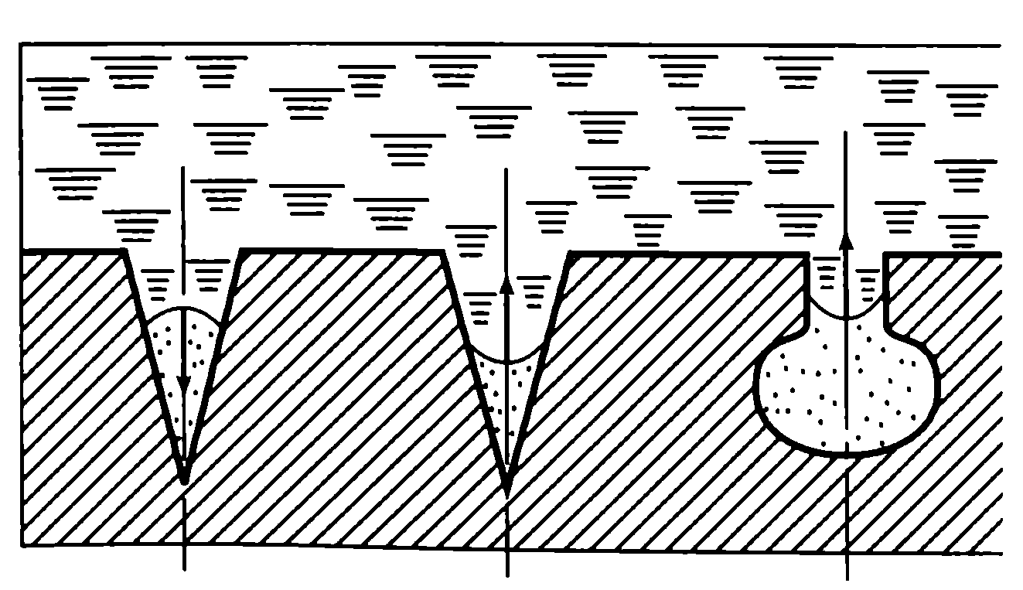
а б в
Рис. 17. Центры парообразования:
а – жидкость смачивает впадинку; б, в — жидкость не смачивает впадинку (в — центр «резервуарного» типа); стрелкой показано направление действия лапласового давления

При наличии воздуха в паровом пузырьке значение температуры перегрева жидкости ΔT, необходимое для образования паровой фазы, уменьшается. Это непосредственно следует из того, что температура перегрева жидкости пропорциональна разности парциального давления пара и давления жидкости [7].

3.2. ТЕПЛООТДАЧА ПРИ ПУЗЫРЬКОВОМ КИПЕНИИ

Физические представления о механизме парообразования и опытные данные указывают на то, что интенсивность теплоотдачи при пузырьковом режиме кипения зависит от физических свойств жидкости и пара, температурного напора (или тепловой нагрузки поверхности нагрева), а также от давления. В самом деле, с увеличением температурного напора уменьшается критический радиус пузырька, включается в работу все большее число активных центров парообразования, увеличиваются скорость роста пузырьков и интенсивность перемешивания более и менее нагретых слоев жидкости около поверхности нагрева. Ясно, что при всем этом должен возрастать коэффициент теплоотдачи. Повышение давления влияет таким же образом, так как величина R_{кр} в этом случае уменьшается и, несмотря на то что скорость роста пузырьков тоже снижается, уменьшается и отрывной диаметр, а, следовательно, увеличивается частота отрыва пузырьков. Повышение тепловой нагрузки приводит к увеличению перегрева пристенного слоя жидкости, поэтому влияние q на коэффициент теплоотдачи аналогично влиянию ΔT [7].
Следует подчеркнуть, что рост коэффициента теплоотдачи с увеличением ΔT и q происходит только тогда, когда ΔT < T_{кр1} и q < q_{кpl}.
Превышение температурного напора и тепловой нагрузки сверх их первых критических значений приводит к резкому уменьшению α, так как при этом пузырьковый режим кипения переходит в пленочный. График зависимости α = f(q) приведен на рис. 18 [7].
Опытные данные показывают, что при пузырьковом кипении α = f(p)q^{n}, где показатель степени n незначительно изменяется в зависимости от состояния поверхности и рода жидкости; приближенно можно считать, что n не зависит от давления, а численное значение n = 2/3.
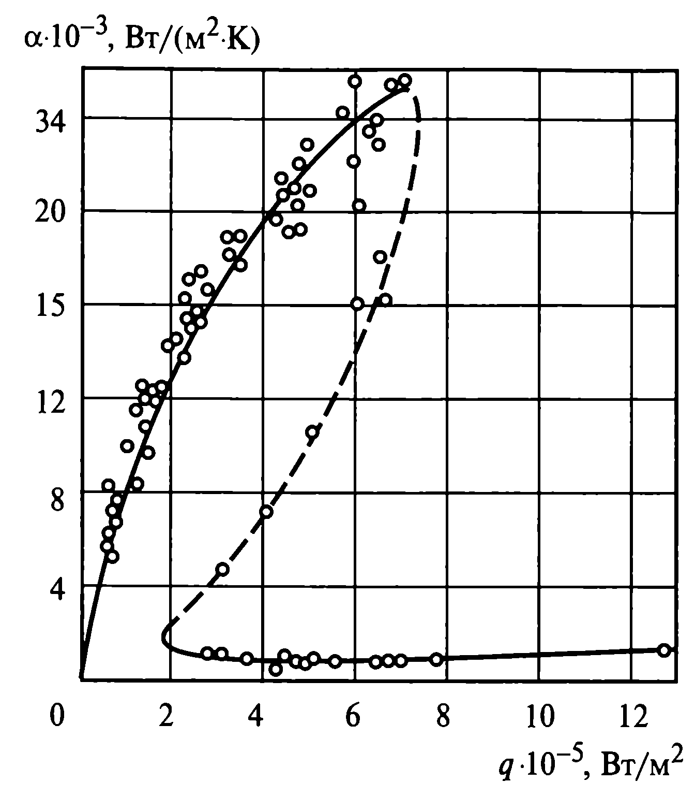
Рис. 18. Зависимость α = f(q) при кипении воды
в большом объеме (р = 0,101 МПа)

На теплоотдачу при пузырьковом режиме кипения оказывают влияние такие факторы, как чистота жидкости, наличие в ней растворенных газов, состояние поверхности нагрева (шероховатость, однородность, смачиваемость, адсорбционные свойства и др.). Поэтому опытные данные, полученные на разных установках при одних и тех же значениях р и q, могут отличаться друг от друга [7].

3.3. ТЕПЛООТДАЧА ПРИ ПЛЕНОЧНОМ КИПЕНИИ

Переход к пленочному кипению сопровождается снижением интенсивности отвода теплоты. Существенное влияние на толщину паровой пленки, которая создает основное термическое сопротивление переносу теплоты, оказывает форма и расположение в пространстве поверхности нагрева.
Формулу для среднего по периметру α при пленочном кипении на горизонтальных трубах (рис. 19), когда движение пленки ламинарное, можно получить таким же методом, как в случае пленочной конденсации [7].
Она имеет следующий вид:
,
где , а значения свойств пара выбираются при средней температуре перегретого пара Т = 0,5 (Т_{с} + Т_{s}).
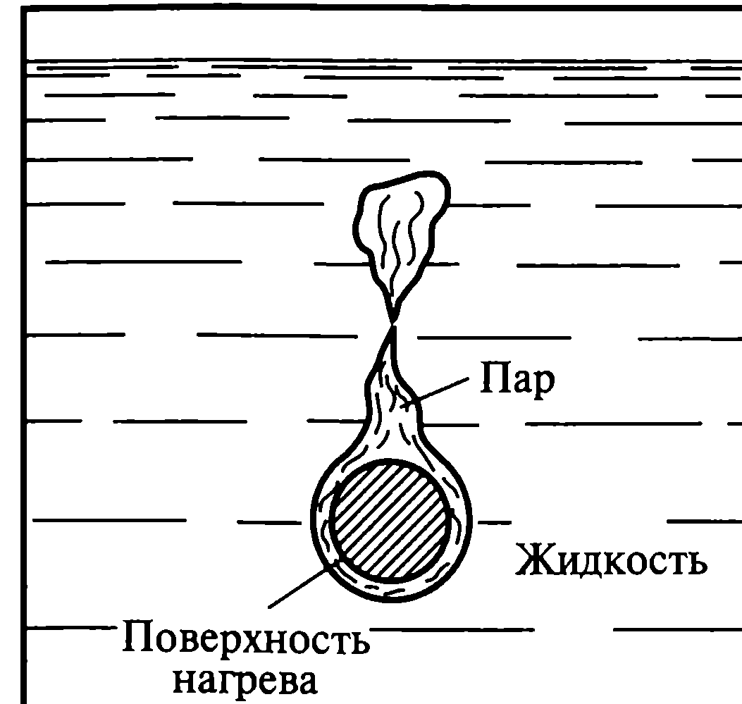
Рис. 19. Схема пленочного кипения на горизонтальной трубе

При пленочном кипении на вертикальных поверхностях течение пленки пара, как правило, турбулентное. Как и при свободной конвекции однофазной жидкости, коэффициент теплоотдачи здесь практически не зависит от высоты поверхности, причем
.

Значения свойств пара выбираются при средней температуре перегретого пара Т = 0,5 (Т_{с} + Т_{s}).

3.3. ОБЩИЕ СВЕДЕНИЯ О КИПЕНИИ ПРИ ВЫНУЖДЕННОЙ КОНВЕКЦИИ В ТРУБАХ

При пузырьковом режиме кипения в большом объеме и трубах термическое сопротивление переносу теплоты мало, а коэффициенты теплоотдачи достигают высоких значений. Поэтому способ отвода теплоты при кипении жидкости, движущейся в трубе, применяется в технических устройствах с большими тепловыми нагрузками на поверхности нагрева (например, в атомных реакторах). Процесс генерации пара на тепловых электрических станциях осуществляется за счет кипения воды, которая движется по трубам, расположенным в топке парового котла.
Однако следует иметь в виду, что так же, как и в случае большого объема, при кипении в трубах наблюдаются кризисы теплоотдачи, приводящие к резкому снижению а. Интенсивность теплоотдачи и возникновение кризисов кипения связаны со структурой двухфазного потока и его скоростью [7].
Как показывают наблюдения, паровая фаза по-разному распределена в объеме вертикально расположенной трубы. При этом различают шесть режимов течения парожидкостной смеси (рис. 20), для которых используются следующие термины.
Если пар распределен в жидкости в виде небольших по сравнению с радиусом трубы пузырьков (рис. 20а), то режим течения называется пузырьковым. Он характерен для начальной стадии парообразования в трубе. Когда расход пара увеличивается, то пузырьки сливаются друг с другом с образованием больших пузырей. При этом режим течения может быть либо снарядным, либо эмульсионным.
Такая форма течения смеси, при которой пар движется в форме крупных пузырей, напоминающих форму снаряда, называется снарядным (рис. 20б).
Если пар распределен в потоке в виде небольших объемов, разделенных жидкостью, то режим называется эмульсионным (рис. 20в).
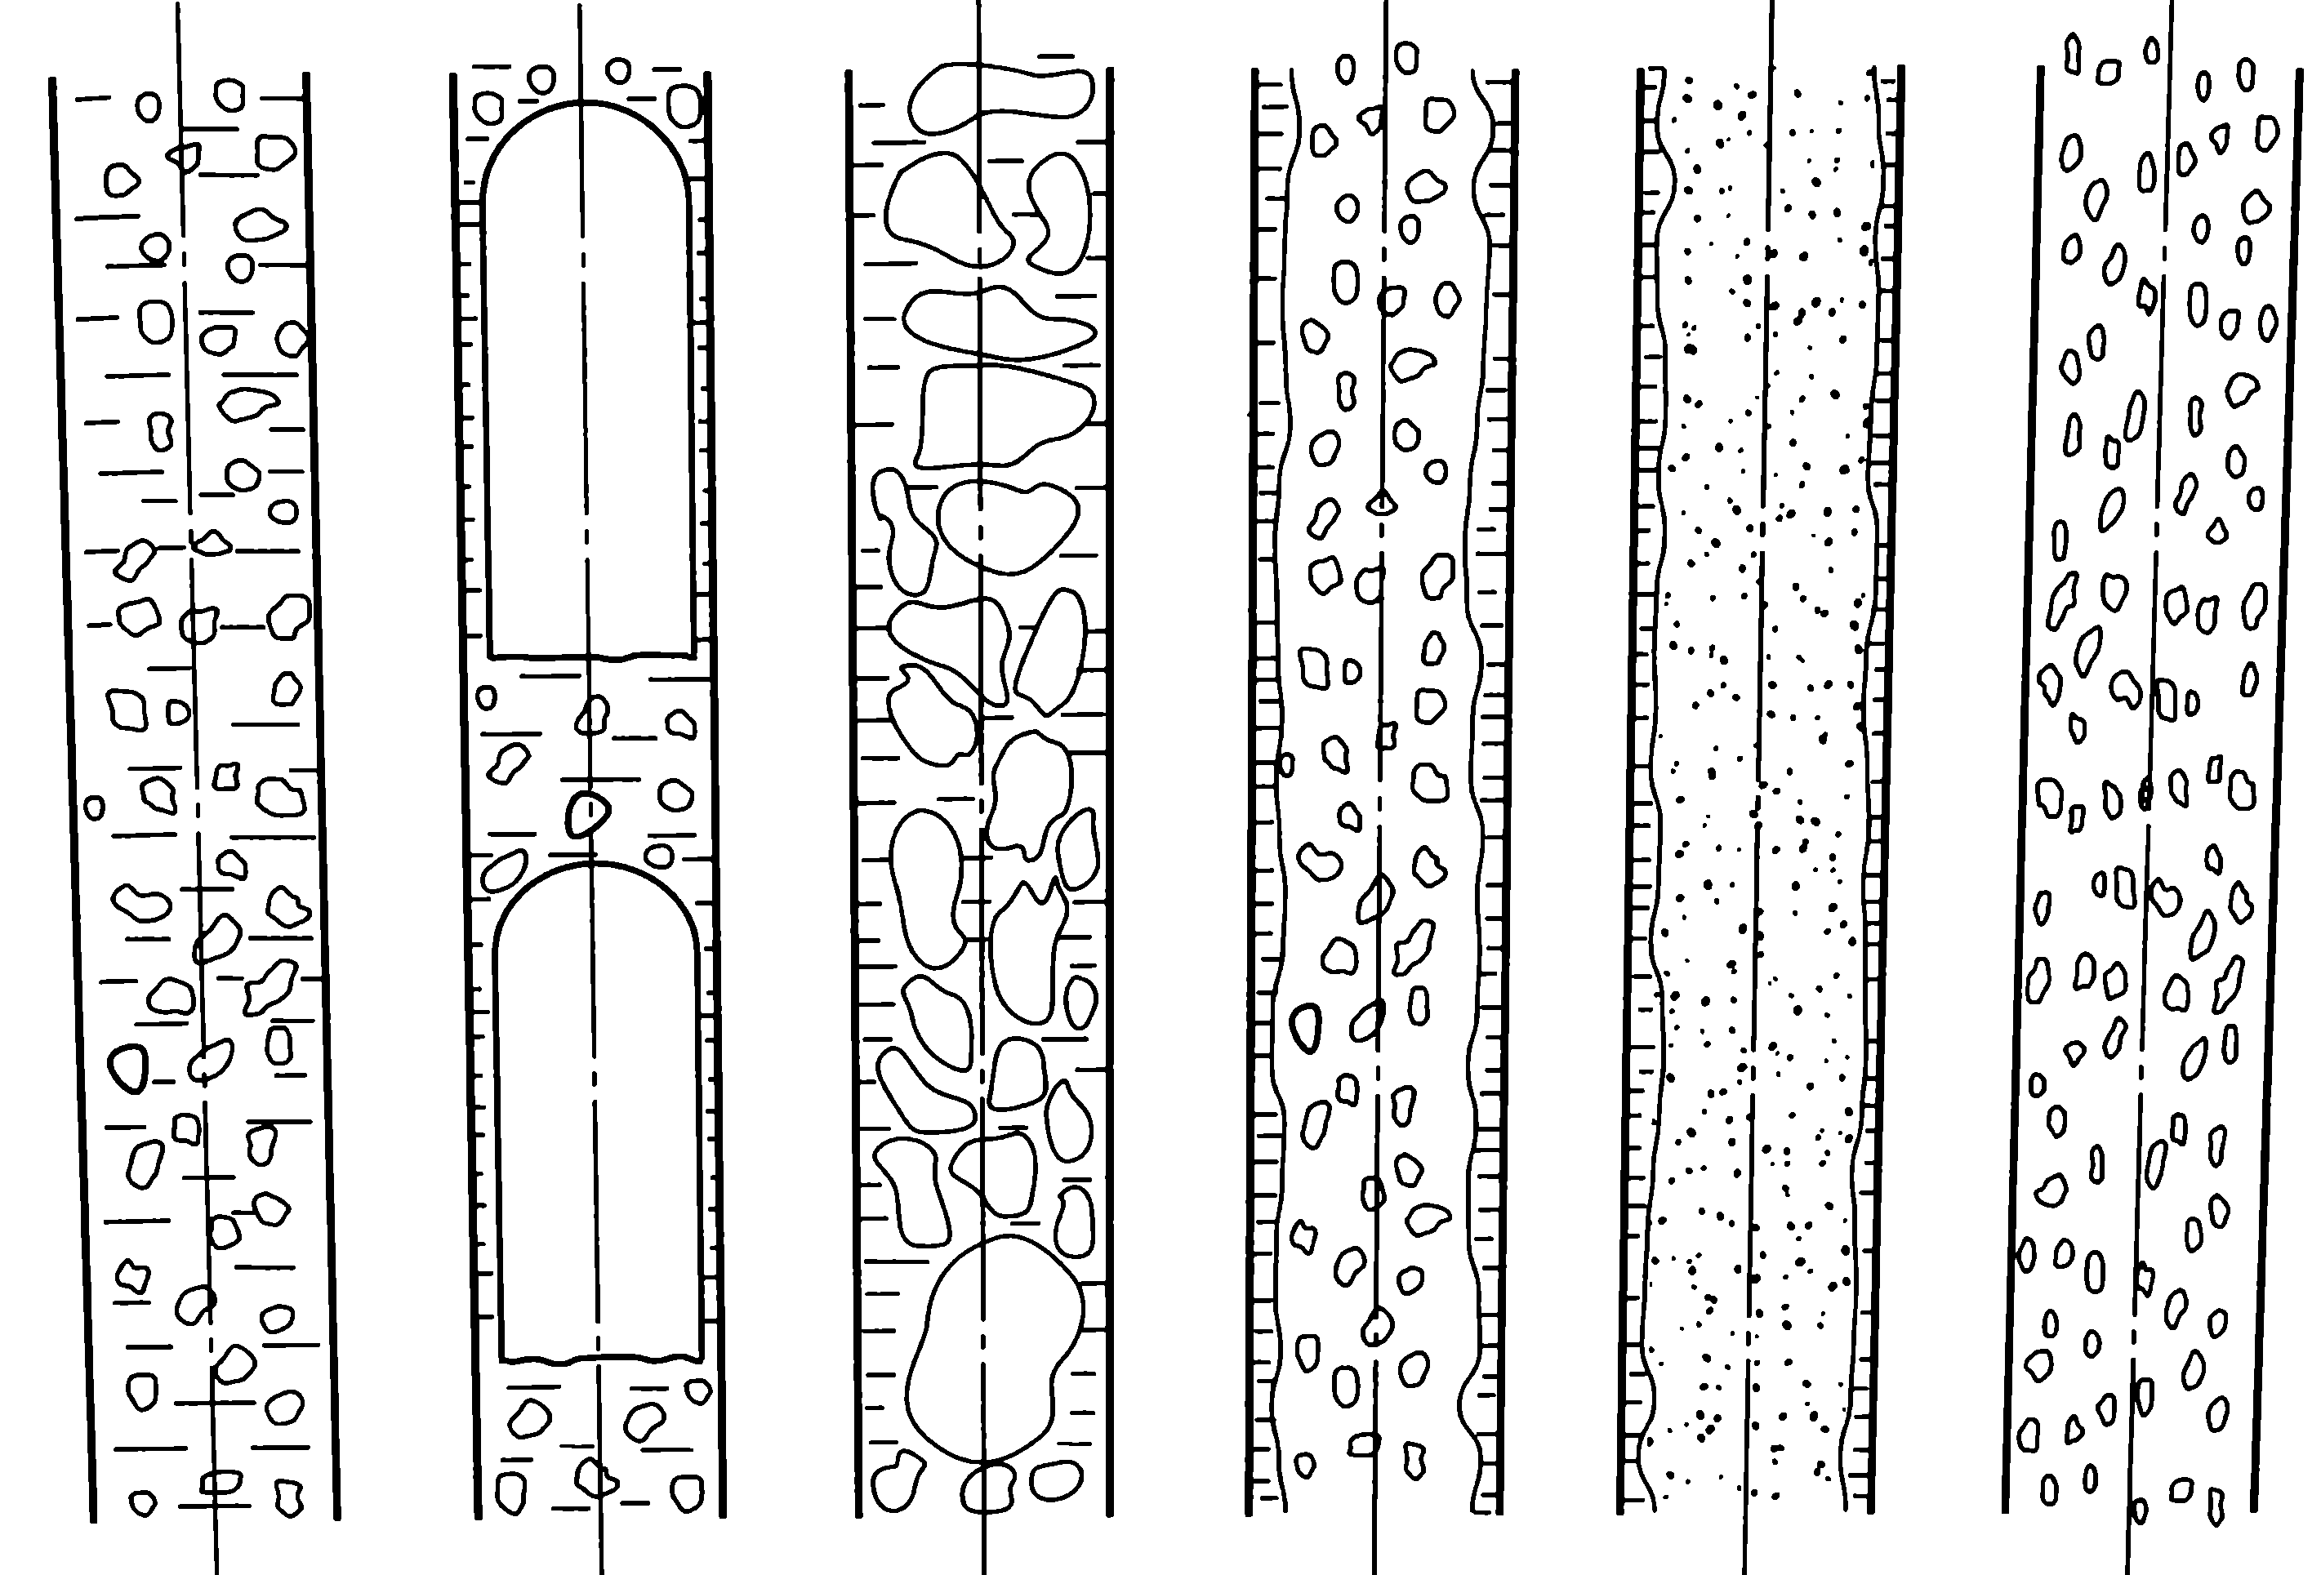
а б в г д е
Рис. 20. Схемы режимов течения парожидкостной смеси
в вертикальной трубе

Дисперсно-кольцевой режим течения соответствует такой форме движения смеси, при которой пар образует ядро потока, а жидкая фаза движется в виде пленки по поверхности трубы, а также в виде капель в паре (рис. 20г).
Кольцевой режим течения (рис. 20д) представляет собой предельный случай дисперсно-кольцевого режима. От последнего он отличается тем, что в ядре потока капли жидкости отсутствуют. Второй предельный случай – дисперсный режим течения: по стенке движется пар, а жидкость движется в виде мелких капель (рис. 20е) [7].

ГЛАВА 4. ОРГАНИЗАЦИЯ И МЕТОДИКА ВЫПОЛНЕНИЯ КУРСОВОГО ПРОЕКТА

4.1. ЦЕЛЬ И ЗАДАЧИ КУРСОВОГО ПРОЕКТА

Курсовые проекты рассматриваются как вид учебной работы по дисциплине и выполняются в пределах часов, отводимых на ее обучение.
Бакалавры должны быть способны самостоятельно и творчески решить научно-производственные вопросы. Выполнение курсового проекта играет большую роль в развитии навыков самостоятельной творческой работы студентов, так как оно позволяет путем решения конкретных производственных задач приобщить студентов к практике, воспитывать их в духе ответственности за выполняемую инженерно-техническую работу, прививать им элементы научно-исследовательской работы.
Выполнение курсового проекта должно способствовать закреплению, углублению и обобщению знаний, полученных студентами за время обучения и применению этих знаний к комплексному решению конкретной задачи, должно научить студента пользоваться справочной литературой, ГОСТ, едиными нормами, таблицами, справочниками укрупненных производственных и системных норм соответствующих ведомств.

4.2. ТЕМАТИКА КУРСОВОГО ПРОЕКТА

Одним из основных требований к теме курсового проекта является ее комплексность, т.е. решение ряда взаимосвязанных между собой вопросов. Вместе с тем один из частных вопросов темы проекта должен быть разработан более подробно на основе общего решения задачи.
Тематика курсового проекта должна строиться на фактическом материале промышленных и других предприятий и учреждений, на итогах производственной практики студентов, на научных работах членов кафедры и студенческих кружков с привлечением литературы, освещающей новейшие достижения науки и техники. Темы курсового проекта утверждаются заведующим кафедрой. При этом необходимо руководствоваться требованиями стандарта к подготовке бакалавра.
Основные исходные данные для выполнения работы оформляются кафедрой в заданиях для курсового проекта. В задании необходимо четко формулировать название темы работы и характеристики, определяющие его объем и содержание.
Каждое задание должно быть тщательно продуманно в научном и методическом отношении и отвечать уровню подготовки студентов и времени, отведенному на выполнение проекта. Задания должны оформляться на специальных бланках и сопровождаться руководящими материалами (приложение 1).

4.3. СОДЕРЖАНИЕ КУРСОВОГО ПРОЕКТА

Курсовой проект должен состоять из расчетно-пояснительной записки. Изложение пояснительной записки должно быть технически грамотным, четким и сжатым. Записка должна содержать обоснование выбранной интенсификации теплообмена. Эти обоснования работы могут быть представлены главным образом в виде сравнительных характеристик выбранного решения с другими имеющимися или возможными вариантами. Курсовой проект, от постановки задачи до получения результатов, включает следующие этапы:
- Постановка задачи.
  - Формулировка задачи.
  - Определение исходных данных.
  - Выбор интенсификации теплообмена.
  - Описание.
- Тепловой и гидравлический расчет аппарата воздушного охлаждения.
- Оценка эффективности АВО с интенсификацией с помощью энергетического коэффициента.
- Сравнение энергетического коэффициента АВО и серийного маслоохладителя ПТУ ТЭС или с рассчитанным АВО без интенсификации.

4.4. ОРГАНИЗАЦИЯ И РУКОВОДСТВО КУРСОВОГО ПРОЕКТА

В методических указаниях должны быть достаточно очерчены задачи работы, характер исходных данных, примерный объем и содержание отдельных частей работы, пояснительной записки, а также порядок выполнения работы.
Руководство курсовым проектом начинается с выдачи задания на работу. Руководитель рекомендует студенту необходимую литературу и материалы, дает консультацию о порядке выполнения задания. Устанавливается график выполнения работы. Задание к работе выдается за подписью руководителя курсового проекта. Проводятся вводные лекции профессора или одного из опытных руководителей работы.
На вводной лекции разъясняются значение проектирования для данной дисциплины, требования, предъявляемые к работе, расчетно-пояснительной записке в части их содержания и оформления, а также сущность выданных заданий, узловые вопросы наиболее типичного задания, даются общие указания по выполнению и определяется объем работы по нему. Здесь освещается также связь задания с соответствующими частями учебных дисциплин и рекомендуется основная литература.
Для работы над курсовым проектом должны быть выделены часы в учебном расписании. В процессе проектирования кафедры могут давать как групповые, так и индивидуальные консультации. Групповые консультации не должны переходить в лекции. Индивидуальные консультации должны проводиться регулярно один-два раза в неделю для всех студентов.
Руководитель курсового проекта должен стремиться развивать творческие навыки у бакалавра при выполнении им курсового проекта. Руководитель дает свои указания лишь после того, как он убедился, что студент достаточно ознакомился с данным вопросом и понял его сущность. Чтобы научить студента объяснять свою работу, надо требовать от студента доказательства и обоснования наиболее важных решений и вопросов работы.
Защита состоит в коротком докладе (8-10 минут) студента по выполненной работе и в ответах на вопросы. Оценивается дифференцированной отметкой по четырех балльной системе. После защиты всех работ рекомендуется проводить заключительную беседу руководителя с анализом лучших и худших проектов, с указанием на типичные ошибки и недостатки.
Курсовые проекты после защиты должны сдаваться на кафедру, где они хранятся 3 года, затем все работы, передаются в архив. Итоги выполнения плана курсовых проектов обсуждаются на заседании кафедры.

4.5. ЗАДАНИЕ ДЛЯ КУРСОВОГО ПРОЕКТА

4.5.1 Теплогидравлический расчет интенсифицированного аппарата воздушного охлаждения

При выполнении курсового проекта с целью энергосбережения использовать наиболее рациональные методы интенсификации теплообмена со стороны масла (поперечные накатанные выступы, спиральные проволочные вставки, ленточные закручиватели).
Оценить эффективность АВО с интенсификацией с помощью энергетического коэффициента.
Сравнить энергетический коэффициент АВО и серийного маслоохладителя ПТУ ТЭС.
Исходные данные:
- течение масла в трубах ламинарное;
- конструкционные материалы выбрать на основе литературы [8];
- температуры масла на входе и на выходе применять на уровне серийных масло систем 55°С и 45°С;
- географическое положение энергоустановки принять самостоятельно.

4.5.2 Основные этапы теплового и гидравлического расчета аппарата воздушного охлаждения

Тепловой расчет

Расчет АВО принципиально аналогичен расчету обычных кожухотрубчатых теплообменников. Особенности расчета связаны с использованием атмосферного воздуха в качестве охладителя [1].
Обычно расход воздуха и повышение его температуры в АВО, зависящие от гидросопротивления аппарата и площади поперечного сечения воздушного потока, заранее неизвестны. Следовательно, невозможно заранее однозначно определить температурный напор в аппарате. Размеры и аэродинамические характеристики пучка труб необходимо согласовать с техническими данными вентилятора.
Приведенная методика пригодна для «ручного счета» и для реализации на компьютере.
Расчет возможно начать с потока воздуха в трубах.
Выбирается определяющая температура атмосферного воздуха на входе в пучок труб АВО. Для снижения капитальных затрат на АВО температура выбирается меньше, чем максимальная температура воздуха в данной местности.
Для нагнетающего вентилятора расчетную температуру воздуха необходимо увеличить на подогрев его от привода и сжатия вентилятором (0,3–0,5°С).
Выбирается предварительная величина скорости движения продукта в трубах.
Определяются теплофизические свойства продукта (λ_{n}, c_{pn}, Pr_{n}) по средней температуре [3, 7]:
Принимается количество ходов продукта в трубах Z_{n}.
Выбор материала труб зависит от агрессивности теплоносителей. Для не агрессивных сред при малых давлениях и температурах применяют стальные бесшовные трубы из сталей марок 10, 20. Для агрессивных теплоносителей применяют бесшовные трубы из легированных сталей, меди, алюминия. Диаметр труб зависит от материала и условий работы: вязкости и загрязненности теплоносителей. При определенных условиях работы применяют чугунные и керамические трубы.
По принятой скорости течения продукта и выбранным размерам поперечного сечения трубы определяется число труб в пучке:
где S – площадь поперечного сечения трубного потока в одном ходе, м²; D_{вн} – внутренний диаметр трубы, м.
где G_{n} – расход, кг/с; ρ_{n} – плотность потока, кг/м³; w_{n} – скорость потока, м/с.
Продолжение расчета имеет смысл, если получено , в противном случае необходимо уменьшить внутренний диаметр трубы или скорость или изменить оба параметра. Повысить скорость (при фиксированном N) возможно посредством увеличения Z_{n}. Полученное значение N округляется до целого числа таким образом, чтобы отношение N/Z_{n} также было целым числом.
Очевидны соотношения
где n₁ – число труб в одном ряде, расположенном поперек потока воздуха;
где Z₁ – число рядов труб вдоль потока воздуха; n₃ – число рядов труб по потоку воздуха в одном ходе продукта;
где n₁ – число труб в одном ходе продукта.
Для получения оптимального соотношения между длиной и шириной пучка труб, а также для изменения скорости и расхода воздуха через пучок возможно подбирать число n₁.
Величина скорости продукта w_{п1}, удовлетворяющая округленному N, вычисляется из уравнения расхода:
Если трубы не являются гидравлически гладкими, необходимо учитывать влияние шероховатости на уровень теплоотдачи.
Задается отношение величин охлаждения продукта и подогрева воздуха, которое обычно изменяется в пределах τ = 0÷1, однако возможно τ = 0÷3. Значение τ зависит от схемы движения продукта в трубах и от соотношения водяных эквивалентов продукта и воздуха. По задаваемой величине τ определяется подогрев воздуха в АВО и температура воздуха на выходе аппарата
Выбирается компоновка трубного пучка и размеры поперечного S₁ и продольного S₂ шагов труб.
Различают следующие варианты расположения труб в корпусе АВО:
а) шахматное с применением относительных шагов: и (частным случаем шахматного расположения является треугольная схема с размещением осей трубы в вершинах равностороннего треугольника, сторона которого S₁ = S₂. При этом достигается размещение наибольшего числа трубок на одной и той же площади при одном и том же шаге);
б) коридорное с применением относительных шагов: и
в) По концентрическим окружностям, расположенным одна от другой на расстоянии числа S₂. Расположение трубок по этим окружностям делается с шагом S₁ ≈ S₂.
Вычисляется
В случае использования для интенсификации теплоотдачи в трубе дискретных поперечных выступов выбираются геометрические параметры шероховатости – высота выступа, ширина его сечения и шаг выступов. Для интенсификации теплоотдачи в трубах в ламинарном и переходном режимах предпочтительно использовать выступы, проволочные вставки и закручиватели.
При использовании интенсификации теплообмена расчет теплоотдачи выполняется на основе принятых в соответствующей литературе формул [1–3, 6].
и
Назначается величина скорости воздуха в узком сечении пучка труб.
Определяется средний конвективный коэффициент теплоотдачи при поперечном обтекании воздухом пучка оребренных или гладких труб. Для шахматного пучка оребренных труб [1, 3]
,
где – коэффициент формы пучка; – условный определяющий наружный размер оребренной трубы; – поверхность межреберных участков по наружному диаметру, – поверхность ребер; – полная поверхность оребренной трубы; η_{o} – коэффициент оребрения; – поправочный коэффициент, учитывающий влияние на теплоотдачу числа рядов труб вдоль потока воздуха, в малорядных пучках () полагается .
Формулы для и приведены в [4].
Коэффициент оребрения
,
где – площадь гладкой поверхности, м².
Для гладкой трубы , и .
Число Рейнольдса основано на размере
Показатель степени при числе Рейнольдса находится из опытной формулы:
Рассчитывается приведенный коэффициент теплоотдачи оребреной поверхности [4]:
где ψ – поправка к эффективности ребра.
Коэффициент теплопередачи в теплообменниках трубчатого типа при небольшой толщине стенки трубы определяется по формулам для плоской стенки; при отнесении его к наружной оребренной поверхности трубы F_{n} расчетное соотношение имеет вид [1]
где R_{к} – термическое сопротивление контакта между ребром и несущей трубой, для накатанных ребер и в случае хорошего контакта с трубой для оребрения другого технологического исполнения может считаться пренебрежимо малым;
R_{c} = R_{c1} + R_{c2} + R_{м} = δ_{р}/λ_{р} + δ_{с}/λ_{с} + R_{м} – термическое сопротивление стенки трубы для биметаллической трубы; R_{c1} – термосопротивление стенки внутренней трубы; R_{c2} – термосопротивление стенки трубы, несущей оребрение; R_{м} – термосопротивление контакта между ними, которое приближенно можно не учитывать; R_{з} = δ_{з}/λ_{з} – термосопротивление загрязнения внутри трубы по ВНИИнефтемашу при течении в трубе воды, других технических жидкостей, газов и паров величина его изменяется в пределах 0,0001–0,002 м²·K/Вт;
R_{зв} – термосопротивление загрязнений ребристой поверхности трубы со стороны воздуха, которое практически не влияет на величину K в условиях нормальной эксплуатации АВО; можно принять R_{зв} = 0,002 (м²∙К)/Вт [9].
Рассчитывается средний температурный напор между охлаждающим воздухом и продуктом:
,
где ,
Находится количество тепла, отдаваемое продуктом и воспринимаемое охлаждающим воздухом, равное общему теплопереносу в аппарате:
Определяется расчетная площадь поверхности теплообмена АВО, отнесенная к наружней оребренной поверхности труб, по формуле:
.
Рассчитывается длина пучка одной трубы АВО:
,
где F_{n} – площадь полной наружной ребристой поверхности трубы, приходящаяся на 1 погонный метр трубы.
Вычисляется площадь проходного сечения в пучке труб для потока охлаждающего воздуха:
,
где – суммарная площадь поперечных сечений ребер, загромождающих проходное сечение для воздуха.
Находится массовый расход воздуха из уравнения расхода:
При условии , необходимо обеспечить равенство указанных величин расхода.
Возможно несколько изменить скорость воздуха, при этом, если в трубах течет газ, коэффициент теплопередачи и соответственно площадь поверхности теплообмена могут существенно поменяться.
В случае движения в трубах жидкости, величины коэффициента теплопередачи, поверхности теплообмена и мощности прокачивания трубного потока будут более консервативными по отношению к скорости воздуха.
Возможно изменить площадь проходного сечения воздушного потока путем задания других значений шага трубного пучка S₁ и величины n₁. Тогда последует изменение величин Z₁ и α_{в}, что необходимо учесть в расчете.
Рассмотренные способы воздействия на величину расхода воздуха возможно использовать отдельно и совместно.
После установки расчет АВО можно продолжить.
Задается требуемый запас по величине поверхности теплообмена:
,
где F – фактическая поверхность теплообмена АВО, увеличенная по сравнению с расчетной.
Увеличение поверхности теплообмена необходимо потому, что часть охлаждающего воздуха, подаваемого вентилятором, происходит мимо пучка труб. Кроме того, введение запаса связано с постепенным износом вентилятора, заглушкой поврежденных труб, возможностью загрязнения внутренней и особенно наружной поверхности труб, неточностью расчета и другими причинами.
Меньшее значение запаса целесообразно для АВО с большим числом труб и меньшим расходом охлаждающего воздуха.
Вычисляется относительная длина трубного пучка – соотношение длины и ширины пучка:
,
.
Эта величина должна быть целым числом, которое соответствует количеству потребных вентиляторов.
В случае необходимости изменения относительной длины пучка или соответственно изменения количества вентиляторов необходимо рассчитать другой вариант АВО.
Очевидно, что введение запаса на поверхность теплообмена АВО приводит к увеличению расхода охлаждающего воздуха и мощности прокачки через пучок труб.
После проведения теплового расчета можно приступить к гидравлическому расчету.

Гидравлический расчет

Определяются потери давления для трубного потока. Они складываются из потерь на трение в трубах, местных потерь и потерь давления от замедления скорости движения охлаждаемого продукта в трубах (для капельных жидкостей пренебрежимо малы) [1].
,
,
.
Расчет местных потерь и гидропотерь на трение в гидравлически гладких и технически шероховатых трубах может быть проведен на основе работы [5] и др.
Расчет гидросопротивления канала в условиях интенсификации теплообмена должен учитывать возникающие при этом особенности гидродинамики потока.
Формул для расчета коэффициента сопротивления труб при ламинарном течении с интенсификацией в литературе мало, расчет возможно выполнить по опытным формулам, приведенным в работе [1].
После отыскания потерь давления в трубном потоке гидравлический расчет для этого потока является выполненным.
Если потери давления в потоке больше допустимых, необходимо изменить исходные условия для расчета и провести расчет других вариантов АВО, обеспечив необходимые гидропотери.
Далее вычисляется мощность, потребная для прокачивания продуктов через АВО:
где η_{п} = 0,735 – кпд насосно-двигательной установки, перекачивающей продукт.
Аэродинамическое сопротивление шахматных гладкотрубных пучков труб рассчитывается по уравнениям [1]:
,
где Eu – число Эйлера; Δp_{в} – потери давления в потоке воздуха; Z₁ – число рядов труб вдоль потока воздуха; – поправочный коэффициент на число (при считается, что ); d_{э} – эквивалентный диаметр сжатого поперечного сечения пучка:
Определяется мощность электродвигателя для привода вентилятора:
где Δp_{B}, Δp_{д} – статический и динамический напор вентилятора, – кпд вентилятора, приводного механизма от вала электродвигателя к валу вентилятора, электродвигателя.
Паспортные характеристики вентилятора строятся для нормальных атмосферных условий t₀ = 20°С, Па, поэтому необходимо вычислить для этих условий объемный расход воздуха от вентилятора:
,
,
и полный напор вентилятора:
,
,
где Н_{в} – барометрическое давление; G_{B}, – объемный расход и температура воздуха при конкретных условиях расчета АВО.
Для сравнения эффективности теплообменного аппарата находится энергетический коэффициент:
.

ГЛАВА 5. ЗАДАНИЕ НА КОНТРОЛЬНУЮ РАБОТУ

При выполнении контрольной работы студент должен решить задачу в соответствии с номером своего варианта (таблицы 1 и 2). Вариант определяется по последней цифре номера зачетной книжки студента. К контрольной работе предъявляются следующие требования:
1) работа должна быть полностью выполнена и аккуратно оформлена, без исправлений и помарок;
2) текст работы может быть только рукописным или только машинописным;
3) решение задачи должно быть представлено подробно;
4) на первой странице необходимо указать вариант контрольной работы и его содержание;
5) работа, выполненная с нарушением выше перечисленных требований или по неверно определенному варианту, к рассмотрению не принимается.
Задача. Произвести тепловой расчет воздухо-воздушного пластинчатого теплообменника, материал поверхностей теплообмена – нержавеющая сталь (λ = 16 Вт/(м·K)), толщина разграничивающих пластин δ_{nl} = 0,2 мм. Индекс h – соответствует горячему теплоносителю (hot), а индекс c – холодному (could) [11].

Таблица 1
Исходные данные
№ варианта | Горячий теплоноситель |  |  |  | Холодный теплоноситель
№ варианта | Рас-ход G_{h}, кг/с | Давление на входе P_{h}, Па | Температура на входе T´_{h}, K | Температура на выходе T´´_{h}, K | Рас-ход G_{c}, кг/с | Давле-ние на входе P_{c}, Па | Температура на входе T´_{c}, K
1 | 0,21 | 8·10⁵ | 601 | 381 | 0,71 | 0,31·10⁵ | 241
2 | 0,22 | 8·10⁵ | 602 | 382 | 0,72 | 0,31·10⁵ | 242
3 | 0,23 | 8·10⁵ | 603 | 383 | 0,73 | 0,31·10⁵ | 243
Продолжение таблицы 1
4 | 0,24 | 8·10⁵ | 604 | 384 | 0,74 | 0,31·10⁵ | 244
5 | 0,25 | 8·10⁵ | 605 | 385 | 0,75 | 0,31·10⁵ | 245
6 | 0,26 | 8·10⁵ | 606 | 386 | 0,76 | 0,31·10⁵ | 246
7 | 0,27 | 8·10⁵ | 607 | 387 | 0,77 | 0,31·10⁵ | 247
8 | 0,28 | 8·10⁵ | 608 | 388 | 0,78 | 0,31·10⁵ | 248
9 | 0,29 | 8·10⁵ | 609 | 389 | 0,79 | 0,31·10⁵ | 249
0 | 0,3 | 8·10⁵ | 610 | 390 | 0,8 | 0,31·10⁵ | 250

Недостающие данные принять самостоятельно.

Таблица 2
Варианты для выполнения задачи
№ вар. | По горячему воздуху  (см. таб. 4-6) | Направление движения теплоносителей | По холодному воздуху  (см. таб. 4-6) | Тип поверхности  (см. таб. 4-6)
1 | N=2 | прямоток | N=3 | с жалюзийными ребрами
2 | N=1 | прямоток | N=5 | с треугольными ребрами
3 | N=3 | противоток | N=4 | с прямоугольными ребрами
4 | N=1 | противоток | N=4 | с жалюзийными ребрами
5 | N=2 | прямоток | N=5 | с треугольными ребрами
6 | N=1 | противоток | N=3 | с прямоугольными ребрами
7 | N=2 | прямоток | N=4 | с жалюзийными ребрами
8 | N=3 | противоток | N=6 | с треугольными ребрами

Продолжение таблицы 2
9 | N=1 | противоток | N=2 | с прямоугольными ребрами
0 | N=1 | противоток | N=3 | с жалюзийными ребрами

Методика расчета:
- Определить температуру холодного воздуха на выходе
.
- Определить среднюю температуру теплоносителя
и .
- Найти по справочнику [10] теплофизические свойства теплоносителя (горячего и холодного) при средней температуре и давлении.
- Необходимо задаться скоростями W теплоносителя.
Для газовых рабочих сред выбрать нужное значение скорости можно на основании таблицы 3

Таблица 3
Значение скорости теплоносителя в зависимости от давления
Диапазон рабочего давления, МПа | Скорость движения теплоносителя, м/с
0,1-0,5 | 5-30
0,5-2,0 | 3-5
2,0-20,0 | 1-3

- Определить числа Рейнольдса для теплоносителей
и .
где d_{h} и d_{c} – это d_{e} для горячего и холодного теплоносителя соответственно (см. табл. 4-6).
- Определить числа Нуссельта для теплоносителей
Числа Нуссельта для газовых теплоносителей для пластинчатых поверхностей с треугольным профилем оребрения определяется по следующим эмпирическим зависимостям:
- В области чисел Рейнольдса 200 < Re < 1500 справедливо соотношение
где Pe – число Пекле; l – длина трубы; коэффициент, учитывающий изменение коэффициента теплоотдачи по длине трубы при 20 < l/d_{e} < 100, и при l/d_{e}>100.
Критерий Пекле рассчитывается следующим образом
,
где d_{e} определяем по табл. 4-6 в зависимости от теплоносителя; W – скорость теплоносителя; a = λ/(c_{p}ρ) – коэффициент температуропроводности; c_{p} – теплоемкость при постоянном давлении; λ – коэффициент теплопроводности воздуха.
- В области чисел Рейнольдса 1500 < Re < 3000
,
где ,
- Для турбулентного течения при Re > 3000
,
где Pr – число Прандтля, для воздуха Pr = 0,713; при 20 < l/d_{e} < 70, и при l/d_{e}>70,
при нагреве газа ; при охлаждении .
Числа Нуссельта для газовых теплоносителей и пластинчатых поверхностей с прямоугольным профилем оребрения определяются по следующим эмпирическим зависимостям [9]:
- В области чисел Рейнольдса 200<Re<2000
,
где при 20 <l/d_{e} < 100 и при l/d_{e} > 100; при a/b < 10.
- В области чисел Рейнольдса 2000 < Re < 7000
,
значения ε_{l}, ε_{t}, ψ_{t} определяются по аналогии с выше представленными формулами.
- В области чисел Re>7000
,
где при 20 < l/d_{e} < 70, и при l/d_{e} > 70, при нагреве газа ; при охлаждении .
Для поверхностей с жалюзийным треугольным оребрением N=1,3,4 (см. таблица 6) при 0,6<Pr<1
а для поверхности N = 2 (см. табл. 6)
.

Таблица 4
Геометрические характеристики пластинчатых поверхностей теплообмена с гладкими треугольными ребрами
N | b, мм | a, мм | β, м²/м³ | δ_{p}, мм | F_{p}/F_{n} | d_{e}, мм
1 | 1 | 1 | 5215 | 0,05 | 0,616 | 0,53
2 | 3 | 1,4 | 3000 | 0,1 | 0,78 | 0,91
3 | 3,26 | 3,1 | 1945 | 0,1 | 0,658 | 1,82
4 | 4,1 | 3 | 1715 | 0,1 | 0,717 | 1,94
5 | 6 | 2,8 | 1400 | 0,1 | 0,78 | 2,05
6 | 7 | 4,6 | 1160 | 0,15 | 0,78 | 2,94

Таблица 5
Геометрические характеристики пластинчатых поверхностей теплообмена с гладкими прямоугольными ребрами
N | b, мм | a, мм | β, м²/м³ | δ_{p}, мм | F_{p}/F_{n} | d_{e}, мм
1 | 2 | 3 | 1400 | 0,3 | 0,288 | 1,95
2 | 4 | 2 | 1390 | 0,15 | 0,64 | 2,44
3 | 4 | 4 | 860 | 0,2 | 0,418 | 3,77
4 | 7,8 | 2,2 | 1110 | 0,3 | 0,769 | 2,94

Таблица 6
Геометрические характеристики пластинчатых поверхностей теплообмена с жалюзийными ребрами
N | b, мм | a, мм | β, м²/м³ | δ_{p}, мм | F_{p}/F_{n} | d_{e}, мм
1 | 2,5 | 5,6 | 1515 | 0,1 | 0,39 | 2
2 | 3,2 | 3,1 | 1755 | 0,1 | 0,64 | 1,73
3 | 6,14 | 9,2 | 790 | 0,15 | 0,57 | 4,4
4 | 7 | 4,6 | 1160 | 0,15 | 0,75 | 2,94

- Определить коэффициенты теплоотдачи от стенки к воздуху
и , Вт/(м·K)
где d_{h} и d_{c} – это d_{e} для горячего и холодного теплоносителя соответственно; λ – коэффициент теплопроводности воздуха.
- Найти эффективность одиночного ребра
и , м^{–1}
где δ_{h} и δ_{c} – это δ_{p} для горячего и холодного теплоносителя соответственно (см. табл. 4-6).
Далее находится отношение
и ,
где l_{h} и l_{c} – это b для горячего и холодного теплоносителя соответственно (см. табл. 4-6).
и
где гиперболический тангенс определяется как .
- Найти эффективность оребренной поверхности
и ,
где и – это F_{p}/F_{n} для горячего и холодного теплоносителя соответственно (см. табл. 4-6).
- Пренебрегая термическим сопротивлением стенки, находим коэффициент теплопередачи, отнесенный к горячей поверхности теплообмена
где (см. табл. 4-6).
- Определить среднелогарифмическую разность температур в теплообменнике
, °С
где ΔT_{b} и ΔT_{m} – наибольший и наименьший перепады температур между теплоносителями на входе и выходе из теплообменника.
При ΔT_{b}/ΔT_{m} < 2 температурный напор может быть определен с достаточной точностью как среднеарифметический , °С.
- Внести поправку φ на вид относительного движения теплоносителей
и .
Зависимость φ = f (P,R) представлена на рисунках 21-23 [9].

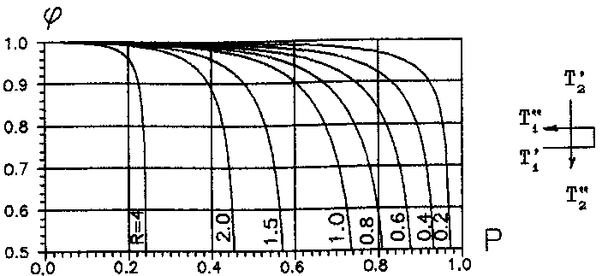

Рис. 21. Зависимость φ = f(P,R).
Противоточное включение двух ходов.
Оба теплоносителя перемешиваются
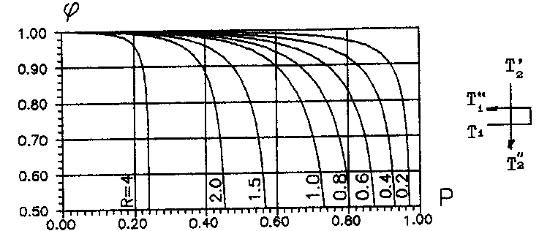

Рис. 22. Зависимость φ = f(P,R).
Противоточное включение двух ходов.
Оба теплоносителя не перемешиваются

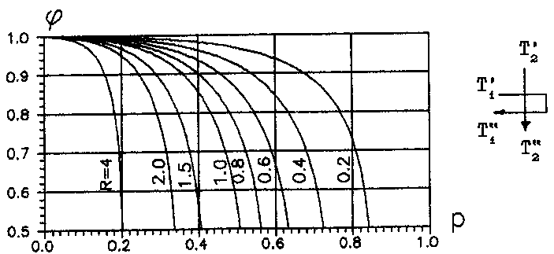

Рис. 23. Зависимость φ = f (P,R).
Прямоточное включение двух ходов

- Определить площадь поверхности теплообмена со стороны горячего воздуха
, м²
- Найти коэффициенты компактности, отнесенные ко всему объему аппарата
и , м²/м³
где β – коэффициенты компактности, отнесенные к объему, занимаемому данной поверхностью (горячей или холодной); b – расстояние между пластинами; δ_{nl} – толщина разграничивающих пластин.
Откуда объем аппарата (теплообменника) , м³.
- Рассчитать коэффициенты живого сечения по горячему и холодному трактам
и ,
где d_{eh} и d_{ec} – гидравлические диаметры соответствующих поверхностей теплообмена (см. табл. 4-6).
- Рассчитать фронтальные сечения [12]
и , м²
- Определить набивки теплообменника
, м
, м
, м
где t – длина теплообменника по тракту горячего теплоносителя; h – высота теплообменника; l – длина теплообменника по холодному тракту.

СПИСОК ИСПОЛЬЗОВАННОЙ ЛИТЕРАТУРЫ

1. Гортышов, Ю. Ф. Теплогидравлический расчет и проектирование оборудования с интенсифицированным теплообменом / Ю. Ф. Гортышов, В. В. Олимпиев, Б. Е. Байгалиев. – Казань: КГЭУ, 2004. – 432 с.
2. Олимпиев, В. В. Интенсификация теплообмена и энергосбережение : учебное пособие / В. В. Олимпиев. – Казань, КГЭУ, 2006. – 181 с.
3. Назмеев, Ю. Г. Теплообменные аппараты ТЭС [электронный ресурс]: учебник для вузов / Ю. Г. Назмеев, В. М. Лавыгин. – 4-е изд. дополненное. – М. : Издательский дом МЭИ, 2007. – 269 с. – Режим доступа: www.nelbook.ru
4. Юдин, В. Ф. Теплообмен поперечно-оребренных труб / В. Ф. Юдин. – Л. : Машиностроение, 1982. – 187 с.
5. Теплообменные аппараты холодильных установок / Под ред. Г.Н. Даниловой. – Л. : Машиностроение, 1986. – 303 с.
6. Лаптев, А. Г. Методы интенсификации тепломассообменных процессов : учебно-справочное пособие / А. Г. Лаптев, Н. А. Николаев, М. М. Башаров. – М. : Теплотехник, 2011. – 225 с.
7. Цветков, Ф. Ф. Тепломассообмен : учебник для вузов / Ф. Ф. Цветков, Б. А. Григорьев. – М. : МЭИ, 2011. – 562 с.
8. Справочник по конструкционным материалам. Под ред. Б.Н. Арзамасова, Т.В. Соловьевой. – М. : Издательство МГТУ им. Н. Э. Баумана, 2005. – 640 с.
9. Бородкин, А. А. Расчет тепломассообменных аппаратов. Часть 1. : учебное пособие / А. А. Бородкин, В. Д. Портнов, В. Я. Сасин, В. Н. Федоров. – М. : Издательство МЭИ, 1997. – 56 с.
10. Варгафтик, Н. Б. Справочник по теплофизическим свойствам газов и жидкостей / Н. Б. Варгафтик, 2-е изд., доп. и перераб. – М. : Наука, 1972. – 721 с.
11. Бродов, Ю. М. Теплообменники энергетических установок / Ю. М. Бродов, К. Э. Аронсон, С. Н. Блинков, В. И. Брезгин, В. К. Купцов, И. Д. Ларионов, М. А. Ниренштейн, П. Н. Плотников, А. Ю. Рябчиков. – Екатеринбург : Сократ, 2003. – 966 с.
12. Ильченко, О. Т. Тепло- и массообменные аппараты ТЭС и АЭС : учебное пособие / О. Т. Ильченко. – К. : Вища школа, 1992. – 207 с.: ил.

Приложение 1

ЗАДАНИЕ
по курсовому проекту
Студент ________________________________ гр. ____________
1. Тема проекта__________________________________________
2. Срок сдачи студентом законченного проекта (работы) ______
3. Исходные данные к проекту (работе)_____________________ _______________________________________________________
_______________________________________________________
_______________________________________________________
_______________________________________________________
_______________________________________________________
_______________________________________________________
4. Содержание расчетно-пояснительной записки (перечень подлежащих разработке вопросов)_________________________
_______________________________________________________
_______________________________________________________
_______________________________________________________
5. Тема углубленной проработки___________________________
______________________________________________________________________________________________________________
_______________________________________________________
6. Календарный график выполнеия работы __________________
_______________________________________________________
_______________________________________________________
7. Рекомендуемая литература _____________________________
_______________________________________________________
_______________________________________________________
_______________________________________________________

Дата выдачи задания «___» ________________ 201__ г.
Руководитель___________________________________
Задание принял к исполнению_____________________
(подпись студента)

Учебное издание

Попкова Оксана Сергеевна
кандидат технических наук

Дмитриева Оксана Сергеевна
кандидат технических наук

МЕТОДЫ
ИНТЕНСИФИКАЦИИ ТЕПЛООБМЕНА

УЧЕБНОЕ ПОСОБИЕ

Корректор Белова И.М.
Худ. редактор Фёдорова Л.Г.

Сдано в набор 09.10.16.
Подписано в печать 11.10.16.
Бумага писчая. Гарнитура Таймс.
Усл. печ. л. 5. Тираж 100.
Заказ №12.

НХТИ (филиал) ФГБОУ ВО «КНИТУ», г. Нижнекамск, 423570, ул. 30 лет Победы, д. 5а.

